НАЦІОНАЛЬНИЙ ТЕХНІЧНИЙ УНІВЕРСИТЕТ УКРАЇНИ
«КИЇВСЬКИЙ ПОЛІТЕХНІЧНИЙ ІНСТИТУТ
імені ІГОРЯ СІКОРСЬКОГО»
Інститут прикладного системного аналізу
Кафедра математичних методів системного аналізу

До захисту допущено
Завідувач кафедри
_______ Оксана ТИМОЩУК
«___»_____________20__ р.

Дипломна робота
на здобуття ступеня бакалавра
за освітньо-професійною програмою «Системний аналіз і управління»
спеціальності 124 «Системний аналіз»
на тему: «Методи оцінки впливу рекламних кампаній на попит»

Виконала:
Студентка IV курсу, групи КА-71
Фалілеєва Дар’я Миколаївна __________

Керівник:
доцент, к.ф.м.н., доцент кафедри ММСА
Мальцев Антон Юрійович __________

Консультант з економічного розділу:
доцент, к.е.н., доцент кафедри ТТПЕ
Рощина Надія Василівна __________

Консультант з нормоконтролю:
доцент, к.т.н., доцент кафедри ММСА
Коваленко Анатолій Єпіфанович __________

Рецензент:
доцент, к.ф.м.н., доцент кафедри МАТЙ
Орловський Ігор Володимирович __________

Засвідчую, що у цій дипломній роботі немає запозичень з праць інших авторів без відповідних посилань.
Студентка _____________

Київ – 2021 року
Національний технічний університет України
«Київський політехнічний інститут імені Ігоря Сікорського»
Інститут прикладного системного аналізу
Кафедра математичних методів системного аналізу
Рівень вищої освіти – перший (бакалаврський)
Спеціальність – 124 "Системний аналіз"
Освітньо-професійна програма «Системний аналіз і управління»

ЗАТВЕРДЖУЮ
Завідувач кафедри
__________ Оксана ТИМОЩУК
«___»_____________20__ р.

ЗАВДАННЯ
на дипломну роботу студентці
Фалілеєвій Дар’ї Миколаївні
1. Тема роботи «Методи оцінки впливу рекламних кампаній на попит», керівник роботи Мальцев Антон Юрійович, д.ф.м.н., затверджені наказом по університету від «2 26 6»т травня я 2021 1 р. № 1344-с
2. Термін подання студентом роботи 7 7 червня 2021 р. .
3. Вихідні дані до роботи: дані про частку продажів бренду на ринку, рекламні рейтинги бренду і конкурентів за 2016-2020 роки потижнево.
4. Зміст роботи: аналіз предметної області дослідження та даних, вибір доцільних методів та моделей для роботи, моделювання прогнозу та регресії обраними методами, оцінка отриманих результатів та вибір найкращої моделі, аналітичне дослідження
5. Перелік ілюстративного матеріалу (із зазначенням плакатів, презентацій тощо): витрачені бюджети на медіа, рекламні медіа, принцип роботи методів машинного навчання, алгоритмів, проведене аналітичне дослідження

6. Консультанти розділів роботи
Розділ | Прізвище, ініціали та посада  консультанта | Підпис, дата
Розділ | Прізвище, ініціали та посада  консультанта | завдання  видав | завдання  прийняв
Економічний | Рощина Н.В., доцент

7. Дата видачі завдання 0 08.02.2021 1
Календарний план
№ з/п | Назва етапів виконання  дипломної роботи | Термін виконання  етапів роботи | Примітка
1 | Формулювання тематики (напряму) дослідження. | 14.01.2021 –  21.01.2021
2 | Аналіз актуальності задач стосовно тематики дослідження | 21.01.2021 –  07.02.2021
3 | Аналіз відомих результатів стосовно тематики дослідження | 08.02.2021 –  31.03.2021
4 | Формулювання задач дослідження | 01.04.2021 –  08.04.2021
5 | Уточнення теми дипломної роботи | 09.04.2021 – 11.04.2021
6 | Збір статичних даних, попередній аналіз даних | 12.04.2021 –  27.04.2021
7 | Розробка програмного продукту для виконання обчислювальних експериментів | 28.04.2021 –  07.05.2021
8 | Виконання обчислювальних експериментів, аналіз та оформлення результатів | 08.05.2021 –  15.05.2021
9 | Оформлення пояснювальної записки у цілому | 16.05.2021 –  25.05.2021
10 | Підготовка презентації для захисту | 26.05.2021 –  28.05.2021
11 | Попередній захист дипломної роботи | 30.05.2021 –  02.06.2021
12 | Захист дипломної роботи | 12.06.2021– 15.06.2021

Студент Дар’я ФАЛІЛЕЄВА

Керівник Антон МАЛЬЦЕВ

РЕФЕРАТ

Дипломна робота містить: 111 с., 9 табл., 32 рис., 2 дод. та 28 джерел.
ПРОГНОЗУВАННЯ ПРОДАЖІВ, ВПЛИВ РЕКЛАМИ НА ПОПИТ, СЕЗОННІСТЬ, МАШИНЕ НАВЧАННЯ, НЕЙРОННІ МЕРЕЖІ, РЕГРЕСІЯ, ДЕРЕВА РІШЕНЬ, ВИПАДКОВІ ДЕРЕВА, ГРАДІЄНТНИЙ БУСТИНГ, LSTM.
Об’єктом дослідження є дані про частку продажів бренду на ринку, рекламні рейтинги бренду та його конкурентів за 2016-2021 роки.
Предметом дослідження є методи побудови моделі для прогнозу з використанням нейронних мереж.
Програмною мовою була обрана Python.
В даній роботі проведено дослідження впливу рекламних кампаній на попит. Для побудови моделей були використані такі алгоритми: випадкові дерева, дерева рішень, метод градієнтного бустингу. Було обрано кращу модель для реалізації прогнозу часового ряду. Для прогнозу була використана нейронна модель LSTM. Також було проведене аналітичне дослідження впливу рекламних кампаній на продажі, сезонність і популярність в інтернеті.
Напрямок розвитку роботи є в розширенні можливого датасету з кращим рівнем кореляції, а також можливість доповнення атрибутів моделі.

ABSTRACT

Diploma work: 111 pages, 32 figures, 9 tables, 2 appendixes, 28 sources.
SALES FORECASTING, THE INFLUENCE OF ADVERTISING ON DEMAND, SEASONALITY, MACHINE LEARNING, NEURAL NETWORKS, REGRESSION, TREE OF DECISIONS, RANDOM.
The object of the study is data on the sales brand's market share and advertising ratings of the brand and competitors for 2016-2021.
The subject of research is the methods of building a model for forecasting using neural networks.
Python was chosen as the programming language.
In this paper, a study of the impact of advertising campaigns on demand. The following algorithms were used to build models: random trees, decision trees, gradient boosting method. The best model was chosen to implement the time series forecast. The LSTM neural model was used for prediction. An analytical study of the impact of advertising campaigns on sales, seasonality and popularity on the Internet was also conducted.
The direction of development of work is in expansion of a possible dataset with the best level of correlation, and also a possibility of addition of attributes of model.

ЗМІСТ

ВСТУП 8
ПЕРЕЛІК ПРИЙНЯТИХ СКОРОЧЕНЬ 10
РОЗДІЛ 1 АНАЛІТИЧНИЙ ОГЛЯД РЕКЛАМНОГО РИНКУ, ПОПИТУ, СЕЗОННОСТІ ТОВАРІВ 11
1.1. Аналітичний огляд рекламного ринку 11
1.1.1 Сутність і цілі використання реклами 11
1.1.2 Переваги й недоліки реклами, рекламні бюджети в 2005-2021 роках 12
1.1.3 Основні види, переваги і недоліки, розподіл бюджету рекламних 14
медіа в 2010-2021 роках 14
1.2. Аналітичний огляд попиту на товар 17
1.2.1 Сутність попиту, ключові фактори, які впливають на зміну попиту 17
1.2.2 Види попиту в залежності від різних обставин 18
1.2.3 Причини відсутності, необхідність планування попиту на товар 22
1.2.4 Необхідність, етапи складання, можливі проблеми при аналізі попиту 24
1.3 Аналітичний огляд сезонності товару 25
1.3.1 Сутність, основні типи сезонності 25
1.3.2 Класифікація й причини виникнення сезонності 27
1.3.3 Способи стимулювання попиту в міжсезоння 30
1.4 Висновки 31
РОЗДІЛ 2 ОГЛЯД ІСНУЮЧИХ МЕТОДІВ МАШИННОГО НАВЧАННЯ ДЛЯ ЗАДАЧІ ПРОГНОЗУВАННЯ 32
2.1 Машине навчання: сутність, основні методи 32
2.2 Штучні нейронні мережі: сутність, різновиди, властивості 35
2.2.1 Сутність нейрону, структура нейронної мережі 35
2.2.2 Типи нейронних мереж 37
2.2.3 Переваги й недоліки використання нейронних мереж 41
2.3 Регресійний аналіз 48
2.3.1 Види регресійного аналізу 49
2.4 Дерева рішень 56
2.5 Метод градієнтного бустингу 59
2.6 Алгоритм випадкового лісу 62
2.7 Висновки 65
РОЗДІЛ 3 ПРОГРАМНА РЕАЛІЗАЦІЯ ТА ЕКСПЕРИМЕНТАЛЬНІ РЕЗУЛЬТАТИ 66
3.1 Попередня робота з даними та аналіз датасету 66
3.2 Бібліотеки 67
3.3 Аналітичне дослідження впливу рекламних кампаній на продажі й сезонність товару 67
3.4 Результати побудови моделі 71
3.5 Висновки 78
РОЗДІЛ 4 ФУНКЦІОНАЛЬНО-ВАРТІСНИЙ АНАЛІЗ ПРОДУКТУ 79
4.1 Обґрунтування функцій та параметрів програмного продукту 79
4.2 Обґрунтування системи параметрів програмного продукту 81
4.3 Аналіз рівня якості варіантів реалізації функцій 85
4.4 Економічний аналіз варіантів розробки ПП 86
4.5 Висновки 90
ВИСНОВКИ 91
ПЕРЕЛІК ПОСИЛАНЬ 92
ДОДАТОК А ДЕМОНСТРАЦІЙНІ МАТЕРІАЛИ 94
ДОДАТОК Б ЛІСТИНГ ПРОГРАМИ 104

ВСТУП

Кожного дня ми стикаємося з рекламою, коли вмикаємо телебачення, заходимо в інтернет, купуємо в магазині продукти чи їдемо на роботу, умикнувши радіо. Середньостатистична людина піддається орієнтовно 5000 рекламним повідомленням щодня. Ми не можемо уявити життя без реклами, адже вона щоденно глибоко проникає в голову кожного з надією вплинути на наше рішення щодо вибору товару чи послуги.

Може здатися, що оцінка ефективності реклами - складний, тривалий і дорогий процес. Але він є обов'язковим для всіх підприємців і керівників компаній, які хочуть правильно планувати рекламні бюджети й оптимізувати витрати з метою збільшення прибутковості компанії. Реклама, інформуючи населення про нові товари й послуги або спонукаючи до повторних покупок улюблених виробів, тим самим стимулює їх попит і розвиває торгівлю в цілому. Грамотно оформлена і вдало розміщена реклама, безсумнівно, є хорошим інструментом для підвищення споживчого попиту.

Насправді, реклама нагадує гру в боулінг, оскільки коли ми запускаємо першу кулю (рекламну кампанію) і відбувається покрокове збивання кеглів (економічних подій, що впливають на попит). Прямо як у грі в боулінг економічний ефект залежить від силу удару, але вирахувати точно майбутні результати неможливо. Тим паче, що разом з проведеними рекламними кампаніями існують мільйон інших факторів, що мають вплив, тож провести повноцінний аналіз на практиці виявляється досить складно.

На практиці для розуміння впливу реклами рекламодавці хочуть зрозуміти як реклама впливає на ріст та зниження цін, в боротьбі з конкурентами допомагає реклама втримувати лідерські позиції чи ні, а також оцінити вплив рекламних кампаній на ріст продажів товару та певної категорії. Ці питання необхідно розглянути, щоб отримати повне уявлення про загальний економічний ефект рекламної діяльності.

Складність у вимірі ефективності полягає в тому, що вплив реклами на цільову аудиторію не обмежений строго в часі. Споживач може побачити повідомлення раз або багаторазово, протягом кампанії й навіть після її завершення, наприклад, в старих випусках журналів і газет. Психологічний ефект реклами часто спрямований на поступове «розгойдування» споживача, підведення його до рішення про покупку - у випадку з такими товарами, як велика побутова техніка або автомобілі, оскільки цей процес займає не один місяць.

Крім цього, складно відстежити, що саме вплинуло на готовність покупця придбати продукт: побачена реклама, мотивована робота продавців або рекомендації знайомих. Ускладнює оцінку й відсутність універсальних, загальновизнаних інструментів - компанії керуються загальними принципами й підходами.

Тож тема впливу рекламних кампаній на попит є досить актуальною та є не вирішеною повністю дотепер.

ПЕРЕЛІК ПРИЙНЯТИХ СКОРОЧЕНЬ

ТБ $-$ телебачення;
ЦА $-$ цільова аудиторія;
ШНМ $-$ штучні нейронні мережі;
НМ $-$ нейронні мережі;
РНМ $-$рекурентні нейронні мережі;
МГБ $-$ метод градієнтного бустингу;

РОЗДІЛ 1 АНАЛІТИЧНИЙ ОГЛЯД РЕКЛАМНОГО РИНКУ, ПОПИТУ, СЕЗОННОСТІ ТОВАРІВ

Аналітичний огляд рекламного ринку

    - Сутність і цілі використання реклами

Реклама досить тісно пов’язана з маркетингом і деякі експерти вважають ці поняття еквівалентними, хоча це, звичайно, не так. Не дивлячись на те, що ці визначення ставлять за собою спільну мету $-$ залучити якомога більше потенціальних клієнтів і перевести їхній статус у постійних, маркетинг це значно ширше поняття, а реклама лише один з інструментів донесення, розробленої маркетологом інформації, до аудиторії.
Проте, на мою думку, реклама$-$ це також різновид комунікаційної діяльності, який допомагає односторонньо спілкуватися рекламодавцям і клієнтам, а також виступає потужним інструментом збільшення прибутку внаслідок підвищення обізнаності, впізнаваності бренду.
Тож, підсумовуючи, реклама $-$ один із видів маркетингової стратегії, головна функція якого - поширення проплаченої інформації про товар чи послугу з метою його популяризації й втримання уваги споживачів для збільшення продажів.
Більшість людей реклама дратує, заважає та вони вважають її зайвою при перегляді фільму чи в подорожі, спостерігаючи за краєвидами. Проте часи змінюються й рекламний підхід також, тож на зміну нав’язливим відеороликам, які мають на меті лише продати якомога більше товару, приходить корисний контент.
Тож основні цілі, які ставлять перед собою рекламодавці:
- Презентувати новий продукт на ринку, розповісти про його головні характеристики, чому та де його можна купити, таким чином створивши аудиторію лояльних покупців;
- Створити імідж і репутацію компанії, сформувати довіру й впевненість в якості та технологіях;
- Запевнити споживачів в необхідності придбання саме цього товару й саме цього бренду, розказавши про його переваги, кращі технології перед конкурентами;
- Контролювати попит для коректного прогнозу та закупівлі сировини в необхідному обсязі;
- Стимулювати бажання, а головне необхідність придбати продукт, навіть якщо він не потрібен цієї миті;
- Сформувати необхідні звички при використанні продукту;
- Підвищити популярність товару;
- Задати конкуренцію та утримувати позиції в категорії;
- Нагадати про компанію, товар, де його можна придбати, утримуючи інформацію про товар в пам’яті покупців;
- Знайти нові канали збуту товару [1].

    - Переваги й недоліки реклами, рекламні бюджети в 2005-2021 роках

Реклама оточує людей всюди, щоб надати нам корисні матеріали, особливо інформацію про товар чи послугу. Вона з’являється на телебаченні, в журналах, газетах та на радіо. Однак виникає питання, корисна чи шкідлива реклама. Як кожна монета має дві сторони, так і реклама має переваги й недоліки, які представлені в табл 1.1.

Таблиця 1.1 $-$Переваги та недоліки реклами
Переваги | Недоліки
Масовість – можливість одночасно залучити велику кількість споживачів, а значить отримати низьку собівартість одного контакту. | Підтримання монополії – через високу вартість реклами малий бізнес не може розказати про себе споживачам і не виживає в умовах конкуренції.
Соціальність – завдяки соціальній рекламі можна досягнути корисні для  суспільства цілі. | Маніпулювання – реклама впливає на підсвідомому рівні на споживача,  маніпулюючи його поведінкою та вчинками, проти його волі.
Розвиток суспільства – реклама стимулює до кращого життя: здоровий спосіб життя, цікавий відпочинок. | Утопія – реклама показує ідеальний світ, де все дається просто так, тим самим наносячи психологічну травму людям, які розчаровуються реаліям.
Взаємодія з ЦА – завдяки інтернет-рекламі можна показувати оголошення тим, хто з найбільшою ймовірністю зацікавиться товаром. | Нав’язливість – іноді реклами занадто багато, вона дратує, докучає, коли дивишся фільм чи телепрограму.
Обізнаність – завдяки рекламі люди дізнаються про нові технології, товари, тим самим розвиваються. | Омана – велика кількість реклами збиває покупця з пантелику й він не може обрати, а перебільшення якостей товару в рекламі вводять в оману.
Підвищення продажів – реклама може допомогти підвищити товарообіг, а значить і примножити дохід. | Штучний попит – реклама провокує робити необдумані покупки, тим сам підвищуючи попит, а виробник потім підіймає вартість товару.

Не дивлячись на те, що пандемічна криза змінила життя людства й більшість компаній зазнали збитків, згідно з даними Всеукраїнської рекламної коаліції [3], як ми бачимо з рис. 1.1 бюджети на рекламу у 2019-2020 роках залишились на тому ж рівні. А у 2021 році згідно з прогнозом, збільшяться на 16% в порівнянні з 2020.
Рисунок 1.1 – Бюджети на рекламу в різних медіа у 2005-2021 роках

    - Основні види, переваги і недоліки, розподіл бюджету рекламних

медіа в 2010-2021 роках

Кожному виду товарів чи послуг підходить певний вид реклами, підбор якого залежить від багатьох факторів – особливості товару, цільової аудиторії, бюджету. Також різні види реклами відрізняються своєю ефективністю й мають переваги та недоліки, які показані в табл. 1.2

Таблиця 1.2 – Види, переваги та недоліки різних медіа
Види | Переваги | Недоліки
Реклама на телебаченні
-Спонсорські заставки;  -Рекламні кліпи;  -Прихована реклама;  -Спонсорство в програмах;  -Телеоголошення;  -Рухомий рядок;  -Усне оголошення ведучого;  -Інтеграція. | -Максимальне охоплення аудиторії;  -Одночасно візуальна і звукова взаємодія;  -Психологічний вплив на  аудиторію;  -Простір для реалізації будь-яких творчих ідей;  -Можливість демонстрації товару. | -Найвища вартість розміщення і виробництва;  -Негативне відношення на переривання передачі;  -Молодь ігнорує ТБ;  -Заповненість ефіру рекламою конкурентів;  -Обмежений час подання інформації.
Реклама в інтернеті
-Контекстна реклама;  -Медійна реклама;  -Вірусна реклама;  -Таргетована реклама;  -Нативна реклама;  -Тізерна реклама;  -Банери, відео;  -Промо сайти. | -Велике охоплення ЦА;  -Низька ціна контакту з потенційним покупцем;  -Користувач має право вибору реклами;  -Можливість самостійно обрати позицію реклами;  -Можливо налаштувати будь-яку ЦА. | -Без «кліка» користувача реклама недоступна;  -Користувач може заблокувати рекламу;  -Недовіра покупців до онлайн магазинів;  - Важко виділитись серед різноманіття контенту на сайтах;  -Висока конкуренція.
Реклама на радіо
-Рекламні ролики;  -Рекламні оголошення;  -Спонсорство програм;  -Радіофільми;  -Радіорепортажі;  -Рекламні пісні. | -Велике охоплення ЦА;  -Низька ціна контакту з потенційним покупцем;  -Мобільність;  -Довготривалий ефект;  -Швидкість розробки. | -Залучене лише звукове сприйняття реклами;  -Короткий контакт з аудиторією;  -Зазвичай люди слухають радіо на фоні.
Реклама в пресі
-Газетна реклама;  -Реклама в журналах;  -Спонсорство в рубриках;  -Макетна реклама. | -Низька ціна контакту з потенційним покупцем;  -Високий рівень запам’ятовування;  -Інформативність;  -Довготривалий ефект;  -Постійність аудиторії;  -Географічний і тематичний таргетинг. | -Залучене лише візуальне сприйняття реклами;  -Неможливо відстежити ефективність;  -Більшість людей  надають перевагу  електронним носіям;  -Вразлива до зовнішніх негативних впливів.
Зовнішня реклама
-Вуличні білборди;  -Вітрини з товарами;  -Афіші, плакати;  -Масштабні об'ємні конструкції;  -Банерні світлові короби;  -Рекламні тумби;  -Реклама на зупинках;  -Електронні табло;  -Відеоекрани. | -Низька ціна контакту з потенційним покупцем;  -Велике охоплення ЦА;  -Тривалий час дії;  -Ненав’язливість реклами;  -Можливість розміщення в певному регіоні;  -Немає обмежень в дизайні. | -Залучене лише візуальне сприйняття реклами;  -Залежність від погодних умов, часу доби;  -Обмежений обсяг інформації;  -Дорого виготовляти великі конструкції;  -Неможливо відстежити ефективність;  -Короткий контакт.

Рекламні бюджети, згідно з даними Всеукраїнської рекламної коаліції [2], на різні види реклами у 2010-2021 роках представлені на рис 1.2. Легко помітити, що у 2019-2020 році збільшились бюджети лише на ТБ та інтернет рекламу, оскільки під час карантину всі люди залишались вдома та дивились телебачення та проводили час в соц. мережах. З роками рекламу в пресі повністю замінив Інтернет.

Рисунок 1.2 – Частка рекламних витрат різних медіа у 2010-2021 роках

Аналітичний огляд попиту на товар

Сутність попиту, ключові фактори, які впливають на зміну попиту

Людина має свої потреби й задовольняє їх, купуючи різні товари та послуги. Кількість цих покупців на ринку формує попит. Проте одного бажання недостатньо, необхідно фінансове підкріплення. Тож, величину попиту можна трактувати як таку кількість продукції, яку хоче й може придбати покупець по даній ціні в цей час, а повний попит це готовність покупця купити товар при будь-якій ціні.
Основними ціновими факторами, які впливають на попит є:
- Ціна товару (впливає на попит за законом: чим більше зростає ціна на товар, тим нижчий попит при незмінних інших факторах. Але є виключення: якщо ціна незначно зросла, то попит може збільшитись, адже дорожчий товар серед
аналогів створює ілюзію якісності);
- Ціна на інші взаємозамінні прямі та непрямі товарні аналоги;
- Ціна на додаткові та суміжні товари до основних.
Основними неціновими факторами є:
- Доходи покупців (при збільшенні доходу покупців – попит збільшується. Але це не стосується дешевих товарів, там ситуація протилежна, оскільки люди які ними користувались зараз можуть купити якісніші аналоги);
- Розподіл в категоріях населення (при збільшенні народжуваності населення, зросте попит на дитячі товари, якщо зросте кількість людей похилого віку зросте попит на медичні препарати);
- Смаки покупців, мода, тренди (найбільше стосується одягу, взуття $-$під впливом моди, «сарафанного радіо», реклами попит на товар може змінюватися);
- Товари-замінники (якщо конкурент підніме ціну на аналогічний товар – попит зросте, адже люди будуть обирати дешевші товари. Якщо ж товар має унікальні властивості й йому не має замінників, то значення цього фактору знижується);
- Кількість покупців (при збільшенні кількості потенційних покупців попит збільшується, яка залежить від чисельності населення, територіального охоплення);
- Сезонність (попит змінюється на товари, які актуальні саме в цей проміжок часу – крем від засмаги влітку, лижі взимку) [3].

    - Види попиту в залежності від різних обставин

Кожний бізнес потребує вивчення моделі попиту на його цільовий ринок. Різні види попиту допомагають в прогнозуванні попиту на продукт, ми отримуємо відповідь на питання: який обсяг продажів буде зроблений в конкретний період, коли продукт буде випущений на ринок.
Відокремлюють наступні види попиту в залежності від рівня задоволення покупців:
- Реальний: попит, який показує реальний фактичний розмір продажів за певний проміжок часу. Цей попит визначається грошима, які направленні на купівлю товарів при певному рівні цін для них;
- Задоволений або реалізований: попит, який характеризується об’ємом товарів які були куплені відповідно до попиту;
- Надмірний: попит, який компанія не в змозі задовольнити, через раптовість його появи (маски на початку карантину);
- Незадоволений: попит, який з деякої причини не був задоволений: висока ціна, низька якість, довге очікування надходження товар.
Легко помітити, що реальний попит це сума задоволеного і незадоволеного.
Незадоволений попит поділяється на:
- Явний: покупець має фінансові можливості, але через особисті обставини не може придбати необхідний товар;
- Прихований: неявна потреба, яку неможливо задовольнити через відсутність таких товарів. Наприклад: ліки проти раку, екологічно чисті товари, тощо;
- Відкладений: покупець збирає кошти на певний товар чи зараз не має потреби в ньому, але в майбутньому все ж таки планує зробити покупку.
В залежності від намірів покупців:
- Стійкий: попередньо спланований попит на товари щоденного користування, які неможливо замінити: хліб, борошно, тощо;
- Альтернативний: попит, який формується безпосередньо в магазині в момент ознайомлення покупця з взаємозамінним товаром в межах групи чи підгрупи (молочні продукти, хлібобулочні вироби, напої) і його особливостями;
- Спонтанний: попит, який виникає випадково, покупець купує маловідомі чи нові товари під впливом реклами, акцій, порад;
- Нерегулярний: попит, який залежить від обставин, сезонності (спреї від москітів, лижі, сонцезахисні окуляри;
- Нераціональний: попит на товари, які заподіють шкоду покупцю (цигарки, алкоголь, наркотичні речовини);
- Негативний: попит на товари, які більшість людей не схвалює через нав’язані
стереотипи (татуювання, кредити тощо);
- Спекулятивний: попит, який виник внаслідок дефіциту товару, і штучно створюється в очікуванні росту цін на нього.
В залежності від періодичності:
- Повсякденний: попит який виникає кожного дня;
- Періодичний: попит, який виникає через певні проміжки часу (одяг, взуття);
- Епізодичний: попит, який інколи виникає, в деяких випадках (ювелірні прикраси, морепродукти).
В залежності від впливу ціни:
- Еластичний: попит змінюється при зміні ціни на товар чи доходу населення;
Виділяють такі види:
- Еластичність попиту за ціною $E_{p}$– це відношення зміни попиту до зміни рівня ціни на товар. Відповідно виділяють такі типи еластичності:
- Одиничний: $E_{p}=1,$на кожен відсоток зміни ціни об’єм попиту змінюється також на 1%;
- Еластичний: $E_{p}>1,$об’єм попиту змінюється швидше ніж змінюється ціна на товар (предмети розкоші);
- Нееластичний: $E_{p}<1,$ об’єм попиту змінюється повільніше ніж змінюється ціна на товар (товари першої необхідності);
- Повністю нееластичний:$E_{p}=0$, об’єм попиту не змінюється при будь-якій навіть незначній зміні ціни;
- Нескінченно еластичний попит: $E_{p}=∞,$об’єм попиту може змінюватись нескінченно при незначній зміні ціни.
- Еластичність попиту по доходу – зміна попиту кожного покупця в залежності від зміни індивідуального або сукупного доходу. Відповідно виділяють такі типи еластичності:
- Додатна: об’єм попиту збільшується разом зі збільшенням величини доходу (делікатеси);
- Від’ємна: об’єм попиту зменшується разом зі зменшенням величини
доходу (дешеві неякісні товари);
- Нульова: об’єм попиту ніяк не реагує на зміну величини доходу (товари щоденного використання).
- Перехресна еластичність попиту за ціною – взаємозалежність зміни ціни одного товару на попит іншого. Наприклад, підвищення ціни на техніку приведе до підвищення попиту на деталі та обслуговування її; Відповідно виділяють такі типи еластичності:
  - Додатна: товари є взаємозамінними (йогурт і кефір, сік і газований напій);
  - Негативна: товари є взаємодоповнюючими (зошит і обкладинки, телефон і чохол);
  - Нульова: товари які не є взаємодоповнюючими чи взаємозамінними;
- Нееластичний: попит незмінний незалежно від зміни ціни на товар чи доходу населення (товари першої необхідності).
Фактори що впливають на еластичність попиту:
- Замінність: чим більше якісних замінників товару, тим еластичніший попит. Попит на продукцію, яку неможливо замінити або яка викликає залежність не еластичний;
- Час: чим більше часу має покупець на прийняття рішення щодо покупки, тим еластичніший попит. Також має вплив час доби, пори року, день тижня, адже попит на зимові куртки взимку менш еластичний, ніж влітку;
- Важливість товару для покупця: попит на предмети розкоші без яких можна обійтись еластичніший, ніж на повсякденні товари;
- Дохід покупця: попит на товари для споживачів з високими доходами менш еластичний, чим для людей з низьким доходом;
- Ступінь новизни товару: попит на нові товари менш еластичний чим на інші вже відомі товари.
В залежності від числа споживачів:
- Індивідуальний: така кількість товару чи послуг, які покупець може придбати при певному рівні ціни та в певний час;
- Ринковий: загальний попит всіх покупців;
- Галузевий: сума індивідуальних попитів усіх фірм даної галузі;
- Сукупний: сумарний попит економіки.
В залежності від охоплення товарів:
- Мікропопит: попит окремого виду товару на попит окремих груп покупців, підприємств;
- Макропопит: попит на великі продовольчі та непродовольчі товари, а також попит окремих соціально-економічних груп населення, попит в масштабах країни, області та міста.

    - Причини відсутності, необхідність планування попиту на товар

Однак, для розв’язання проблеми створення попиту є певні кроки, без яких просто не обійтися. І перший з них, звичайно ж є визначення причини відсутності попиту. Основні з них такі:
- Перенасичення цільового ринку даним товаром чи послугою;
- Відсутність потреби споживача у товарі чи послуги;
- Перехід покупців до конкурентів;
- Покупець має негативні враження про товар чи послугу;
- Сезонне падіння попиту на товар;
- Зниження доходу нашої цільової аудиторії;
- Поява товару-замінника на ринку;
- Штучне зниження цін на товари конкурентів.
Головне пам'ятати, що в процесі формування попиту «з нуля» дуже важливо проводити рекламну кампанію без агресії та зайвої наполегливості. В ідеалі споживачі повинні дізнаватися про товар або послугу поступово й «випадково». Споживач хоче думати, що приймає рішення сам. Розумний фахівець з реклами з повагою ставиться до цього бажання споживача.
Планування попиту – це визначення потреб ринку в товарному ланцюзі постачання, а результатом є максимально точний план потреб в товарі для планування постачання. У процесі планування попиту визначаються майбутні потреби клієнтів, обсяги й терміни закупівлі. План попиту показує потенціал ринку на продукти, вироблені компанією. На основі плану попиту формуються план продажів, виробництва, оцінюються потреби в закупівлі та транспортуванні, заходи по виробничих, складських, транспортних та інших потужностей, планується виторг.
Процес планування та прогнозування попиту відрізняється в залежності від обраної компанією стратегії попиту:
- Виробництво на склад: планування, яке є необхідним для створення оптимального рівня запасів для максимального задоволення клієнтів та для уникнення ситуації дефіциту або переповнення складів. Основні проблеми які вирішуються створенням плану попиту:
  - Незбалансований час виконання замовлення: час виконання замовлення перевищує час, який готовий чекати покупець. Продуманий заздалегідь план попиту гарантує наявність товару в будь-який момент часу та можливість його постачання покупцю за той проміжок часу, який клієнт готовий очікувати;
  - Управління розподілом товару: план попиту використовується для прийняття рішень, необхідних для розміщення товару в потрібній кількості, коли й де він потрібен;
  - Планування виробничої діяльності та ресурсів: план попиту дозволяє
формувати стабільний, ефективний для виробництва план, тим самим
задовольняти потреби споживачів.
- Виробництво на замовлення: компанії, які виробляють товар на замовлення клієнтів встановлюють такі часові зони для обов’язків по постачанням:
- Зона твердих замовлень: тільки підтверджені замовлення;
- Зона частково твердих замовлень: як підтверджені замовлення, так і частково прогнозовані;
- Зона прогнозів: тільки прогноз.
Планування попиту на замовлення зосереджується на:
- Підтвердженні та уточненні замовлень клієнтів в зоні твердих замовлень;
- Підтвердженні та уточненні замовлень клієнтів, а також в прогнозуванні об’ємів очікуваних замовлень в зоні частково твердих замовлень;
- Прогнозуванні об’ємів очікуваних замовлень в зоні прогнозів.

    - Необхідність, етапи складання, можливі проблеми при аналізі попиту

Проаналізувати попит зазвичай досить складно, оскільки методи статистики, соціальні дослідження і друковані матеріали дають приблизний результат. Необхідно враховувати, що попит на товари щоденного використання практично постійний, а коли на ринок виходить новий товар попит тільки зароджується й може випередити обсяг виробництва такого товару. Або навпаки, коли проходить певний час і попит на товари насичується, потреби споживачів вже задоволені, й обсяг виробництва перевищує попит. Дані про попит, одержувані в процесі безперервного аналізу, допоможуть коригувати стратегію й утримувати інтерес цільової аудиторії.
Купівельна спроможність багато в чому залежить від конкретного проміжку часу й вартості продукту. Це нестабільна величина, яка змінюється під впливом сезону, модних трендів, демографічної складової, економічної ситуації в країні. Будь-якому бізнесу важливо, щоб показники купівельної спроможності завжди залишалися на стабільному рівні. Для цього необхідно дослідити попит і контролювати коливання. У разі «просідання» показників повинні прийматися оперативні заходи: зміна асортименту, перегляд цінової політики, поліпшення
сервісу тощо.
Аналіз попиту також дозволяє:
- Зрозуміти, чи буде популярний продукт, на етапі планування запуску бізнесу;
- Мінімізувати помилки на старті;
- З'ясувати потреби потенційних покупців;
- Сформувати актуальний асортимент з урахуванням запитів ЦА;
- Встановити оптимальні розцінки на продукт;
- Підлаштовуватись під тенденції ринку і збільшити прибуток;
- Приймати правильні стратегічні рішення в плані подальшого розвитку бізнесу.
Спрогнозувати попит означає передбачити його загальний обсяг і структуру на споживчі товари чи послуги, які представлені на ринку в прогнозованому періоді при певних умовах зміни доходу споживачів і обсягу виробництва. Такий прогноз необхідний для розуміння об’ємів виготовлення товару й для розробки стратегій розвитку виробничих і торговельних підприємств.
Прогнозування попиту складається з таких етапів:
- Підготовка й обробка вихідної інформації, яка необхідна для розрахунку прогнозу;
- Розробка гіпотези стосовно передбачуваних соціально-економічних умов розвитку попиту в прогнозованому періоді;
- Розрахунок прогнозу на перспективу;
- Оцінка отриманих результатів прогнозування попиту й розробка правил їх можливого корегування.
Якщо ми неправильно спрогнозуємо попит, можуть виникнути наступні проблеми:
- Незаплановані розпродажі: якщо попит завищений, можуть з'явитися надлишки товарів, які доведеться продати по нижче встановленої ціни, що призведе до зниження прибутку;
- Надлишок запасів: згідно з прогнозом ми виробили більше страхових товарів, чим може знадобитись споживачу за певний проміжок часу, таким чином збільшуючи ресурси для зберігання таких запасів;
- Дефіцит товарів: без прогнозування попиту бізнесу важко зрозуміти майбутні потреби споживачів. Можлива ситуація, коли на складі не вистачить товарного запасу для задоволення споживчого попиту [4].

Аналітичний огляд сезонності товару

Сутність, основні типи сезонності

Сезонність впливає на торгівлю та послуги. Навіть якщо бізнес не є сезонним, клієнти реагують передбачувано на певний сезон, і це можна використати. Попереднє знання того, як поводиться ринок у критичний сезон, може допомогти розробити ефективну стратегію продажів та передбачити сезонні продажі.
Сезонність продажів – зміна попиту в залежності від сезону, змін погоди, свят, традицій тощо. Торгівля на піку споживчої діяльності приносить надприбуток
підприємцям, і часто конкретний сезон є найбільш комерційно критичним в році. Зазвичай компанії використовують цей період для підготовки до низького сезону. В іншому випадку зниження продажів призведе до збитків.
Сезонність характеризується періодичними коливаннями, які повторюються кожен сезон у передбачуваний період по заданій амплітуді. Існує три загальних типи сезонності в залежності від амплітуди:

Щорічна: включає передбачувані зміни попиту, що повторюється на щорічній основі. Наприклад, попит на купальники та сонцезахисний крем влітку, зошити та ручки перед початком осені;

Щомісячна: охоплює коливання попиту протягом місяця, наприклад, придбання товарів кожні два тижні, коли надходять зарплати, або наприкінці місяця, коли в бюджеті є додаткові кошти;

Тижнева: цей показник використовується для більш загального споживання продукту та є досить умовним. Можна вирахувати, що споживачі купують більше (або менше) певних товарів у різні дні тижня.

Також існують такі типи сезонності, які відрізняються зменшенням різниці в продажах:
- Помірна: коливання в залежності від збільшення або зменшення попиту знаходиться в межах 10-20%. Ці товари мають попит протягом усього року з незначними коригуваннями. Більшість харчових продуктів та споживчих товарів належать до цієї категорії. Практично не впливає на фінансовий добробут компанії;
- Яскрава: різниця в зниженні попиту складає 30-40%, і є найбільш розповсюдженим типом сезонності продажів. Наприклад, в середині весни спостерігається інтенсивне зростання попиту на будівельні матеріали (як оптові, так і роздрібні). Адже починається літній сезон, і багато хто прагне покращити свій заміський будинок. Водночас у листопаді попит зменшується на 40% і більше. В цьому випадку необхідно стимулювати попит, щоб не було різкого розриву;
- Важка: обсяг продажів зменшився на 50-100%. Ця категорія включає товари, які актуальні строго протягом певного періоду, тому різниця між високим та низьким сезонами така висока. Це, наприклад, ялинки та іграшки, які мають попит у листопаді та грудні, паски перед Великоднем тощо.
Зрозуміло, що не варто проводити спеціальні заходи, щоб впливати на продаж товарів із важкою та помірною сезонністю. Новорічні ялинки та паски досі продаються лише в традиційний для них період. Після цього варто перейти на інший товар і не витрачати бюджети на підтримку таких продуктів у низький сезон. Штучне регулювання попиту на товари з помірною сезонністю є недоречним, оскільки планування, організація та здійснення додаткових заходів може зайняти більше коштів, ніж підприємець втратить від зменшення попиту на 10-20%. Така сезонність не завдає значної шкоди бізнесу, але її слід враховувати при річному плануванні бюджету та стратегії розвитку. Що стосується товарів з яскравою сезонністю, варто провести спеціальну роботу зі стимулювання споживчої діяльності.

    - Класифікація й причини виникнення сезонності

Сезонність можна розділити на дві основні категорії:
- Штучна: попит, створений зовнішніми факторами. Наприклад, під час Олімпійських ігор магазини продають фірмові товари. Це передбачувана тенденція, оскільки це відбувається кожні чотири роки. Салони краси та перукарні помічають значне збільшення прибутку під час випускного вечора чи весільного сезону. Також збільшується попит на бухгалтерів протягом податкового сезону;
- Природна: сезонність, яка зумовлена ​​зміною пори року. Попит на їжу, одяг, спортивний інвентар буде змінюватися залежно від пори року. Є також фестивалі, які супроводжують ці сезони. Протягом грудня зросте попит на підприємства, які постачають подарунки, індивідуальну обгортку та одяг на різдвяну тематику.
Деякі компанії зосереджуються насамперед на цих сезонах, щоб зберегти свій прибуток. Наприклад, аквапарки будуть зачинені в непіковий сезон, оскільки попит низький і не вигідно працювати. Також в останні роки набирають популярності "спливаючі магазини". Ці магазини працюють місяцями, а то й тижнями. Вони продаватимуть цільові товари, пов’язані з сезоном, наприклад, товари на Геловін, Різдво тощо.
Розглянемо причини виникнення сезонності:
- Зміна пір року:
- Зима: всі чекають Нового року й запасаються подарунками. А після канікул згадують про своє здоров’я;
- Весна: час перетворень. Пропозиції краси, омолодження, схуднення та спортивних товарів добре сприймаються;
- Літо: сезон котеджів у самому розпалі. Настав час заливати добрива, зрошувальні системи, садові доріжки та інструменти;
- Осінь: з приходом холодів у багатьох загострюються хронічні захворювання. Варто уважніше розглянути пропозиції щодо болю в суглобах, вітаміни та противірусні препарати.
- Свята:
- Новий рік: найочікуваніше свято. Майже будь-який товар купують, головне додати в заголовки більше слів "свято", "Новий рік", "подарунки". Але якщо до Нового року спостерігається сплеск споживчої активності, то після 1 січня настає "мертвий сезон". Більшість людей сидять і розслабляються вдома після покупок і свят, а це означає, що вони ходять до магазинів рідше. Тому компанії часто скорочують свій маркетинговий бюджет на січень, оскільки сезонний попит падає;
- День Святого Валентина: букети, ведмедики, валентинки (головне більше сердець в рекламі). Білизну та пропозиції для дорослих краще купують;
- День захисника Вітчизни: все для полювання, риболовлі, автомобільних аксесуарів, парфуми, годинники;
- Міжнародний жіночий день: косметика, іграшки, шоколад. Більше слів, таких як «подарунок коханій», «подарунок дівчині, матері, сестрі», «8 березня» та образи щасливої цільової аудиторії;
- День знань: канцтовари, шкільна форма, рюкзаки, подарунки для вчителів. Треба робити ставку на все, що полегшить життя батькам (наприклад, "Найдешевша шкільна форма", "Зошити за найкращою ціною" тощо);
- Геловін: не дуже популярне свято, але чудова стрічка новин. Підійдуть костюми, набори для макіяжу, святкова атрибутика. А якщо прикрасити тізери гарбузами та вказати в заголовках «Знижки на Геловін», піде майже будь-яка пропозиція.
- Світові події: глобальні зміни також впливають на попит. Наприклад, під час чемпіонату світу з футболу FIFA добре продавались шарфи та сувеніри з футбольними м’ячами. А останні події з коронавірусом призвели до попиту на маски та антисептики;
- Мода та тенденції: ніщо так не впливає на попит, як постійно мінливі тенденції. Наприклад, у 2010-х всі носили черевики уггі, у 2017 році рвані джинси, а в 2020 році купували худі;
- Бізнес активність: окрім співвідношення людей на відпочинку до тих, які працюють у певний період, це ще й загальна атмосфера та настрій, що стимулює людей працювати та відпочивати. Існує 3 періоди зниження бізнес активності протягом року:
- кінець грудня – середина січня;
- початок травня;
- літні місяці.
- Вплив формування бюджету в компанії: зазвичай, більшість державних компаній мають досить обмежений час бюджетування. Основним завданням бюджетування є грамотна планова організація роботи. Однак, як показує практика, це призводить до ситуації, коли наприкінці року (кварталу) клієнтам цих компаній потрібно обнулити бюджет, і вони витрачають на покупки великі гроші. Часто завдяки таким клієнтам більшість торгових компаній мають пік продажів. Але й тут є свої "але": перший квартал року – це великий спад, оскільки в цей період новий бюджет ще не затверджений, і, як наслідок, фінансування закрите.

    - Способи стимулювання попиту в міжсезоння

Для стимулювання попиту в міжсезоння існують такі способи:
- Диверсифікація: суть цього методу полягає в тому, щоб зосередитись на продажі різних послуг та товарів. Підприємці часто змінюють свій асортимент на міжсезоння. Ті ж курортні ресторани додають до меню страви зі святкового столу перед новорічними святами. Це не означає, що потрібно радикально переходити до іншого виду діяльності, лише скоригувати стратегії продажів у міжсезоння. Не секрет, що пік готельного бізнесу припадає на літо, в сезон канікул та відпочинку. До кінця серпня кількість відвідувачів курорту зменшується, а решту часу панує тиша. Однак готелі продовжують працювати й відкривати двері для проведення конференцій, конгресів та корпоративних заходів;
- Знижки, акції, бонуси та спеціальні пропозиції: оголошення про знижки спонукає споживачів зробити покупку. Це надзвичайно ефективний і популярний спосіб збільшити попит в міжсезоння. Ніхто не хоче втратити можливість заощадити гроші. Таким чином можна не тільки уникнути збитків, а й залучити нових клієнтів. Цей інструмент використовується більшістю компаній - він дозволяє отримувати прибуток цілий рік;
- Випробування нових продуктів: позасезонний час – сприятливий час для випуску нових продуктів та розширення асортименту. Таким чином можна випробувати та підготувати продукт до сезонних сплесків. Цей метод успішно поєднується зі знижками та акціями в міжсезоння;
Також в цей час можна виконати:
- Аналіз досягнутих результатів;
- Навчання працівників;
- Розширення активності в соціальних мережах;
- Написання нових інструкцій, путівників та статей;
- Відправлення провідних спеціалістів у відпустку;
- Вдосконалення інфраструктури та техніки продажів, а потім їх тестування;
- Створення планів сезонних розпродажів;
- Перегляд бізнес-процесів;
- Тестування нових послуг.

Висновки

Використання реклами для стимулювання попиту може вплинути на вибір споживача, надаючи правдиву чи неправдиву інформацію. Чим вищий попит на товар, тим простіше стає процес впровадження реклами для його стимулювання або регулювання. Якщо товари чи послуги маловідомі покупцям, то попит на них буде обмеженим. В цьому розділі було оглянуто рекламний ринок, поняття попиту й сезонності товару. Спрогнозувати ці речі непросто через велику кількість факторів, які мають вплив на відповідний ринок. Я виконала аналіз використаної літератури й зробили висновок, що розв’язувати задачу прогнозу попиту і продажів необхідно з застосуванням методів машинного навчання та регресійного аналізу.

РОЗДІЛ 2 ОГЛЯД ІСНУЮЧИХ МЕТОДІВ МАШИННОГО НАВЧАННЯ ДЛЯ ЗАДАЧІ ПРОГНОЗУВАННЯ

Машине навчання: сутність, основні методи

Машинне навчання – це один з методів штучного інтелекту, головна задача якого – створення алгоритмів, здатних до самонавчання. Мета машинного навчання полягає в аналізі структур даних і створенні на їх основі моделей, які можуть розуміти та використовувати люди.
Машинне навчання відрізняється від традиційних обчислювальних підходів. У традиційних обчисленнях алгоритми зчитують набори явно запрограмованих інструкцій, використовуваних комп'ютерами для виконання розрахунків або розв’язання проблеми. В той час алгоритми машинного навчання дозволяють комп'ютерам навчатися на вхідних даних і використовувати статистичний аналіз для виведення значень, які потрапляють в певний діапазон. Завдяки цьому комп'ютери стають більш продуктивними в побудові моделей з вибіркових даних, що дозволяє автоматизувати процеси прийняття рішень на основі заданої інформації.
Найбільш широко розповсюдженні методи машинного навчання:
- навчання з учителем, де залучені алгоритми, засновані на прикладах вхідних і вихідних даних, які розроблюють люди;
При навчанні з учителем комп'ютер отримує зразки вхідних даних із зазначеними бажаними результатами. Головною метою метода є створення алгоритму, який зможе навчатися на попередньо відомому розв’язку та постійно порівнювати свій результат з заздалегідь відомим і таким чином підлаштовуватись під нові умови. Можемо стверджувати, що такий метод використовує знання отриманні від вчителя для створення прогнозу значень нових немаркованих даних.
Як правило, машинне навчання з учителем використовується для прогнозування статистично вірогідних майбутніх подій на основі історичних даних. Такі алгоритми можуть використовувати історичну інформацію про фондовий ринок для прогнозування майбутніх коливань або фільтрувати спам. При
навчанні з учителем марковані фотографії собак можуть використовуватися в якості вхідних даних для класифікації немаркованих зображень собак.
- навчання без учителя, де використовуються алгоритми без маркованих даних, що дозволяє машинам самостійно знаходити структуру всередині своїх вхідних даних;
При навчанні без учителя алгоритм отримує немарковані дані, тому йому потрібно самостійно знайти схожість в його вхідних даних. Мета навчання без учителя – виявлення в наборі даних явних і прихованих шаблонів і рис, що дозволяє обчислювальній машині автоматично виявляти схожість, необхідну для класифікації необроблених даних. Алгоритм, який не знає «правильних» відповідей, може аналізувати та організовувати ширші й незв'язані набори даних.
Навчання без вчителя часто використовується для:
  - виявлення аномалій (в тому числі виявлення шахрайства з кредитними картами) або незвичної активності банківських операцій по карті;
  - створення систем рекомендацій, які радять користувачеві, які продукти купити або який фільм подивитися на основі його переваг. При навчанні без учителя немарковані зображення собак можуть використовуватися в якості вхідних даних для алгоритму пошуку подібностей і класифікації всіх фотографій собак.
Навчання без учителя вирішує завдання кластеризації, знаходячи подібності в даних. Якщо існує загальний кластер або група, алгоритм буде класифікувати їх в певній формі. Прикладом цього може бути угруповання клієнтів на основі їх минулих покупок.
Ще один метод навчання без вчителя, який набирає все більшої популярності – це генеративно-змагальні мережі (Generative Adversarial Networks, GAN). Основна ідея полягає в тому, що у нас є дві суперницькі мережі, перша з яких намагається згенерувати підроблені дані з метою ввести в оману другу, в той час, як друга намагається відрізнити штучно згенеровані дані від справжніх. З плином часу обидві мережі стають все більш і більш майстерними у виконанні своїх завдань внаслідок того, що вловлюють неочевидні характерні структури в наборі даних.
- Навчання з підкріпленням, де машина вчиться через систему на основі винагороди або штрафу. Мета – винагородити машину, коли вона вчиться правильно, і покарати машину, коли вона вчиться неправильно. Кінцева мета агента полягає в тому, щоб отримати якомога більше сумарне винагородження.
Навчання з підкріпленням знаходиться десь між повним контролем і досконалою відсутністю визначених міток. З одного боку, в ньому використовуються багато сталих методів навчання з учителем, такі як глибокі нейронні мережі для апроксимації функцій, стохастичний градієнтний спуск і метод зворотного поширення для навчання поданням даних. З іншого боку, вони найчастіше застосовуються дещо в інший спосіб, ніж в навчанні з учителем [5].
Звичайно ж, за таку універсальність і гнучкість навчання з підкріпленням доводиться платити. Він вважається куди складнішим, ніж навчання з учителем або без вчителя.
Перше, що слід відзначити – спостереження залежать від поведінки агента й якоюсь мірою є його результатом. Якщо агент вирішує діяти неефективно, то зі спостережень неможливо нічого зрозуміти про те, що було зроблено неправильно та як слід вчинити, щоб поліпшити результат (агент просто буде постійно отримувати негативні винагороди). Якщо агент із впертістю продовжує йти неправильним шляхом, то спостереження можуть дати неправильне уявлення про те, що способів отримати більшу винагороду не існує, а це може виявитися абсолютно невірним [6].
Інші труднощі в житті агента пов'язані з тим, що йому потрібно не тільки використовувати стратегію, якої він навчився, але й активно досліджувати середу, адже, хто знає, що може бути, якщо ми будемо діяти по-іншому, можливо зможемо значно поліпшити отриманий результат. Проблема полягає в тому, що якщо досліджень середовища буде занадто багато, то наша винагорода може значно зменшитися (не кажучи вже про те, що агент може взагалі забути, чому він навчився раніше). Тобто нам потрібно знайти певний баланс між двома цими видами діяльності. Проблема вибору між використанням стратегії й дослідженням середовища – одна з фундаментальних проблем навчання з підкріпленням.
Третім ускладнювальним фактором є те, що винагорода та дії можуть значно відставати один від одного. Частота, з якою агент отримує винагороду, ніяк не задана – це може відбуватися щосекунди або один раз за все життя, з усім тим поширеною практикою є отримання винагороди через рівні проміжки часу або при кожній взаємодії з середовищем, просто для зручності. У разі, коли винагорода видається одноразово, всі нагороди, за винятком останньої, будуть нульовими. Під час навчання нам потрібно виявляти подібні ситуації й робити висновки, що може виявитися важко виконуваним.

Штучні нейронні мережі: сутність, різновиди, властивості

Сутність нейрону, структура нейронної мережі

Нейрон складається з елементу з вхідними сигналами, головною задачею якого є обчислення вихідного сигналу за наперед заданою інструкцією. Тобто основна послідовність дій одного нейрона така:
- Приймання сигналів від попередніх елементів мережі;
- Комбінування вхідних сигналів;
- Розрахунок вихідного сигналу;
- Передача вихідного сигналу наступним елементам нейронної мережі.
Один нейрон може вирішити досить прості задачі й сам по собі не представляє цінності. Але зв’язка нейронів, пов’язаних певним чином, може вирішити досить складні проблеми. Класична НМ містить один або кілька шарів нейронів. Шар являє собою набір нейронів, які в більшості випадків не пов'язані між собою й знаходяться між іншими шарами. Деякі нейронні шари визначаються як вхідні та вихідні в залежності від їх положення.
Одним з найпростіших видів нейронної мережі є мережа, яка має лише один шар вихідних вузлів, так звана одношарова мережа перцептронів. Ряди ваг передають входи на виходи.
Між вхідними та вихідними нейронами може бути безліч інших шарів, які називаються прихованими шарами. Вони відповідають за будівництво складних
систем високого рівня.
Біологічний нейрон математично представлений у вигляді штучного. Проте він має дуже складну концепцію за допомогою біологічної механіки. Вона характеризується низкою особливостей: гормони, швидкість провідності, хімічний склад нейрона, наявність елементів в організмі. Штучний нейрон працює за схожими правилами. Ядро замінено простою математичною функцією, яка називається "функцією активації", дендрити – це функція множення, вони помножують вхідний сигнал на вагу, яка завжди змінюється після вивчення. Аксон не має функцій перетворення.
Кожний зв'язок в мережі нейронів можна повністю схарактеризувати за допомогою трьох компонентів:
- Елемент від якого виходить зв'язок;
- Елемент, до якого спрямований зв'язок;
- Вага зв'язку, яка визначає, чи буде посилений або ослаблений сигнал, який передається по цьому зв’язку.
Внутрішню структуру штучного нейрона можна побачити на рис. 2.1

Рис. 2.1 $-$Модель штучної нейронної мережі
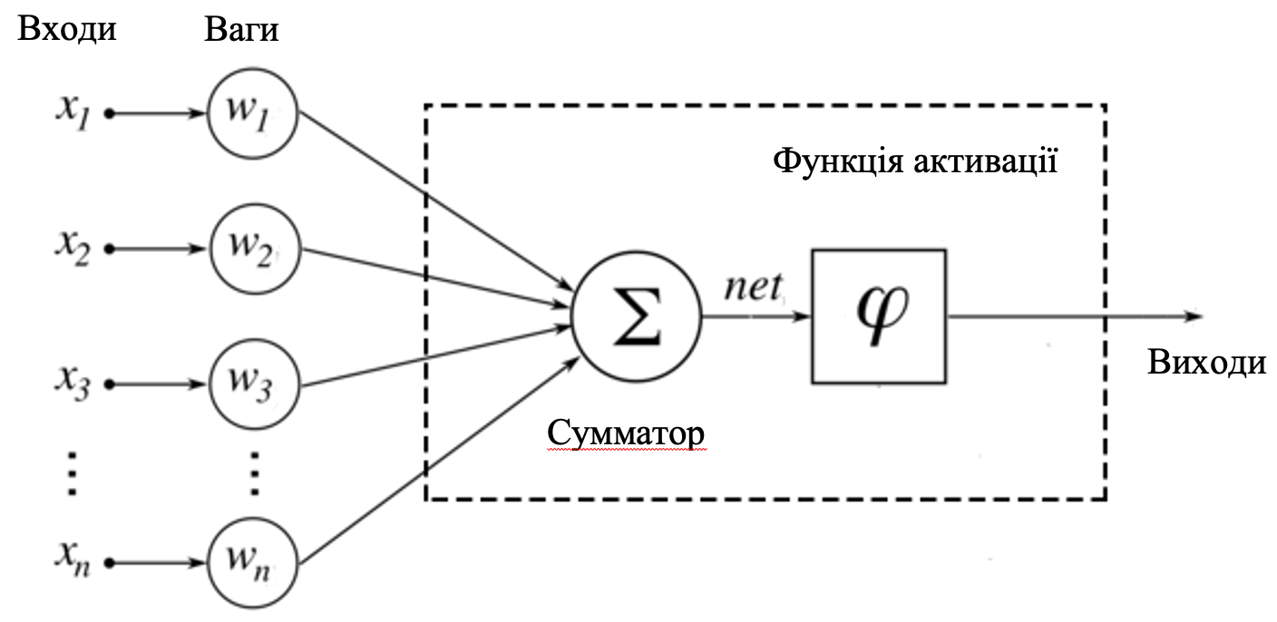

Кожен нейрон, в тому числі й штучний має необхідність приймати сигнали, це можна зробити завдяки входам. Цей процес представляє собою добуток надісланих на входи нейрону синаптичних сигналів і відповідні до них ваги, а далі ці сигнали рухаються по зв’язку. Далі всі ці множники надходять до суматору, який представляє собою зважену суму й просто додає усі отримані зважені сигнали:

$$net=x_{1}*w_{1}+…+x_{n}*w_{n}=\sum_{i=1}^{n}{x_{i}*w_{i}}$$
(2.1)

Зрозуміло, що суматор виконує функцію агрегації вхідних сигналів, яких може бути безліч в певне число, яке представляє собою ступінь збудження нейрона адже фактично виступає аналогом тіла клітини нейрону.
Просто так подавати зважену суму на вихід досить безглуздо. Нейрон повинен якось обробити її та подати правильний вихідний сигнал. Саме для цього необхідна функція активації, яка перетворює зважену суму в певне число, яке представлене виходом нейрона (вихід нейрона позначимо змінною out). В залежності від типу задачі обирають різні функції активації: сигмоїдна, функція одиничного стрибання, гіперболічний тангенс.

Типи нейронних мереж

Штучна нейронна мережа (ШНМ) – обчислювальна нелінійна модель, в основі якої лежить нейронна структура мозку, здатна навчатися виконання завдань класифікації, передбачення, прийняття рішень, візуалізації і деяких інших тільки завдяки розгляду прикладів.
Існує велика кількість варіацій нейронних мереж, однак можна виокремити за структурою зв'язків такі нейронні мережі:
- Повнозв’язні нейронні мережі складаються з серії пов'язаних шарів, які з'єднують кожен нейрон в одному шарі з кожним нейроном на іншому шарі і кожен з них з’єднаний з нейронами попередніх шарів. Причому кожен вузол (окрім вхідного і вихідного) утворює додатковий – прихований шар нейронів і виступає в ролі входу, який подається разом з вагами, які є незмінними після навчання або виходу. Кожен нейрон має критичне значення активації, досягаючи якого він може приймати одне з можливих значень (-1 чи 1), (0 чи 1). Основна перевага повнозв'язних мереж полягає в тому, що вони не залежать від структури, тобто немає ніяких спеціальних припущень про вхідні дані;
- Неповнозв’язні нейронні мережі (описувані неповнозв’язним орієнтованим графом, так звані перцептрони), за структурою поділяються на:
  - Одношарові: мережа, в якій сигнали від вхідного шару подаються на вихідний шар, який перетворює сигнал і одразу видає відповідь. Кожен елемент з множини входів окремою вагою з’єднаний з штучним нейроном це гарантує якісні зв’язки між нейронами. Мета першого вхідного шару – прийняти та розподілити сигнали, а на наступних шарах кожен нейрон видає зважену суму входів у мережу.
  - Багатошарові: тут, крім вихідного та вхідного шарів, є ще кілька прихованих проміжних. Число шарів залежить від ступеня складності нейронної мережі. Процес навчання багатошарової нейронної мережі здійснюється шляхом порівняння виходів нейронної мережі, тобто виходів нейронів останнього шару, з відповідними до вказівок вчителя. Інформація про ідеальні виходи нейронів з проміжних шарів відсутній. Незважаючи на це, знання структури дозволяє обчислювати коригувальні сигнали не тільки для нейронів останнього шару, але і для нейронів з проміжних шарів.
Своєю чергою, серед багатошарових нейронних мереж виділяють наступні типи:
- Монотонні: кожен шар, за винятком вихідного, розбитий на два блоки. Блоки, що збуджують і блоки, які гальмують так само з'єднані між собою або гальмувальними, або збуджувальними зв'язками. Якщо зв’язок від блоків одного виду до блоків іншого виду збуджувальний, то вихідний сигнал представлений у вигляді монотонно неспадної функції. Якщо сигнал гальмувальний, то функція монотонно незростаюча;
- Мережі без зворотних зв'язків: в таких мережах сигнал від першого прихованого шару передається наступним шарам, з подальшою передачею сигналу інтерпретатору;
- Мережі зі зворотними зв'язками: в даному типі мережі інформація з наступних шарів передається на попередні.
Ці мережі умовно поділяються на:
- Шарувато-циклічні: від останнього шару інформація надходить на перший, при цьому усі шари можуть отримувати вхідні й відправляти вихідні сигнали рівноцінно. Всі шари з’єднані по колу;
- Шарувато-повнозв’язні: в таких мережах кожен шар це окрема повнозв’язна мережа, а сигнали можуть передаватись не тільки в межах шару, а й надходити на інший шар. Алгоритм дій такий: сигнал, який надходить з попереднього шару надходить в поточний шар, потім сигнали обмінюються між собою й далі сигнал, що містить результат прямує до наступного шару;
- Повнозв’язно-шаруваті: їх структура така ж, як і в шарувато-повнозв’язних, але вони не розділяють процеси обміну сигналами й передачі в наступний шар, оскільки сигнали надходять від усіх шарів, включаючи поточний.
В залежності від типу міжнейронних зв’язків існують такі нейронні мережі:
- З прямими зв’язками: нейрони кожного шару на вході можуть з'єднуватися лише з нейронами нижчих шарів;
- З перехресними зв’язками: допускаються зв'язки всередині одного шару;
- Зі зворотними зв'язками: сигнали посилаються як нейронам на попередніх, поточних шарах, а й до свого шару.
За типами структур нейронів нейронні мережі поділяються на:
- Гомогенні: містять нейрони одного типу з єдиною функцією активації;
- Гетерогенні: входять нейрони з різними функціями активації.
Ще одна класифікація ділить нейронні мережі на:
- Синхронні: в кожен момент часу тільки один нейрон може змінювати свій стан;
- Асинхронні: в кожен момент часу може змінювати свій стан одночасно ціла група нейронів у всьому шарі.
За характером налаштування синапсів нейронні мережі поділяються на:
- Мережі з фіксованими зв'язками (в таких мережах виникає потреба вибирати вагові коефіцієнти НМ відразу, в залежності від умови завдання, необхідно щоб виконувалось: $\frac{dW}{dt}=0$, де W – вагові коефіцієнти мережі);
- Мережі з динамічними зв'язками (в цьому випадку вагові коефіцієнти обираються в процесі навчання й$\frac{dW}{dt}≠0$, де W – вагові коефіцієнти мережі).
За організацією навчання поділяють:
- НМ з учителем;
- НМ без учителя;
- НМ зі змішаним навчанням.
В залежності від різних алгоритмів навчання НМ класифікують:
- По входах: навчальний приклад це лише вектор вхідних сигналів;
- По виходах: навчальний приклад це вектор вихідних сигналів, який відповідає вхідному вектору.
В залежності від способу пред'явлення прикладів НМ класифікують:
- Пред'явлення одного прикладу: нейронна мережа під час навчання може змінювати стан після кожного прикладу;
- Пред'явлення низки прикладів: нейронна мережа під час навчання може змінювати стан після аналіз зразу всіх прикладів.
В залежності від типу вхідної інформації нейронні мережі поділяються на:
- Аналогові;
- Образні;
- Виконавчі.
В залежності від характеру налаштування синапсів нейронні мережі бувають:
- З фіксованими зв'язками;
- З динамічними зв'язками [7].

Переваги й недоліки використання нейронних мереж

При переході до чергової задачі аналізу даних не потрібно програмувати якийсь новий алгоритм – можна просто взяти універсальний нейромережевий інструмент і в ньому створити й навчити нову НМ (у якій структура, розміри та інші особливості будуть відповідати цій новій задачі).
"Пластичність" як біологічної нервової системи, так і ШНМ дозволяє їм перебудовувати структуру та перенавчатися відповідно до зміни завдань і умов функціонування, працювати з нестаціонарними даними.
Нейронна мережа в якомусь плані може замінити людину, адже з наперед заданою точністю здатна навчитись розв’зувати задачі, які не мають швидких, справних або формалізованих емпіричних або теоретичних алгоритмів.
Поряд з навчальними даними потрібно лише задати певний критерій якості виконання завдання, який НМ при своєму навчанні повинна буде мінімізувати або оптимізувати.
До переваг нейронної мережі відносяться:
- Стійкість до шумів вхідних даних: після тренування НМ здатні не звертати увагу на входи, на які подаються шумові дані;
- Адаптація до змін: штучні нейронні мережі, навчаючись на даних, кожен раз підлаштовуються під середу;
- Стійкість до відмов: нейронні мережі здатні нормально функціонувати навіть при досить серйозних пошкодженнях;
- Висока швидкість: нейронні мережі мають перевагу в швидкості відносно інших алгоритмів, адже можуть навчатись за лічені секунди навіть на середньому по потужності комп’ютері;
- Висока точність в порівняні з класичними методами: може досягати наперед заданої високої точності, завдяки самонавчанню й обчислювальним можливостям комп’ютера;
- Гнучкість структури: компоненти нейрокомп'ютерів – нейрони й зв'язки між ними комбінують різними шляхами. Внаслідок цього виникає мультизадачність: один нейрокомп'ютер може виконувати декілька завдань, навіть не пов'язаних між собою;
- Можуть працювати з різною інформацією та з незалежними змінними які між собою корелюють (інформація вимірюється в неперервнозначних, дискретнозначних, номінальних, булевих шкалах), що часто приносить труднощі методам статистики;
- Мультизадачність: нейронна мережа здатна одночасно розв’язувати низку задач, використовуючи один і той же набір вхідних сигналів, декілька виходів, а також може робити прогноз значень декількох показників: це допомагає НМ побудувати більш адекватні або більш універсальні "внутрішні" – проміжкові концепції (тому що потрібно, щоб всі ці проміжні розрахунки були придатні не для однієї, а для декількох завдань одночасно) і, внаслідок цього, підвищити точність розв’язку цих задач в порівнянні з розв’язками завдань по черзі;
- Алгоритми навчання (або синтезу) накладають досить мало вимог на структуру нейромережі й властивості нейронів: якщо у НМ є достатня кількість експертних знань та вимог, можна керувати властивостями та видами нейронів, а також обирати самотужки структуру потрібних елементів, встановлюючи необхідні обмеження чи характеристики;
- Запрограмована НМ має стійкість до відмов окремих елементів (нейронів) і ліній передачі інформації в ній. Внаслідок того, що навчання розв’язування задачі "розмазані" по мережі, не відбувається критичного зниження точності розв’язку при виході з ладу кількох елементів системи. Можна застосовувати і спеціальні методи для підвищення стійкості до відмов. Це буває необхідно при апаратних реалізаціях мереж – для забезпечення побудови надійних систем з ненадійних елементів;
- Висока потенційна паралельність обчислень (наприклад, одночасне паралельне функціонування нейронів деякого шару мережі) дозволяє ефективно залучити можливості сучасної обчислювальної техніки (від використання SIMD-команд до багатопоточності й багатопроцесорності) – що прискорює процеси нейромоделювання і дозволяє використовувати синтезовані моделі для
розв’язання задач реального часу.
Що стосується недоліків НМ, то основні з них такі:
- Більшість підходів для проєктування ШНМ є наближеними й часто не призводять до однозначних рішень;
- Для побудови моделі об'єкта на основі ШНМ слід дотримуватися багатоциклового налаштування внутрішніх елементів і зв'язків між ними;
- Проблеми, що виникають при підготовці навчальної вибірки, пов'язані з труднощами знаходження достатньої кількості навчальних прикладів;
- Навчання мережі в ряді випадків призводить до тупикових ситуацій;
- Тривалі часові витрати на виконання процедури навчання часто не дозволяють застосовувати ШНМ в системах реального часу;
- Поведінка навченої ШНМ не завжди може бути однозначно передбачена, що збільшує ризик застосування ШНМ для управління дорогими технічними об'єктами;
- Нейрони ШНМ, в загальному випадку, не залежать один від одного. Отримуючи сигнал, ШНМ виконують процес перетворення і передачі на наступні шари. ШНМ не можуть виконувати порівняння з нейроном сусідом і в залежності від його результатів змінювати свої синапси. Тож можемо зробити висновок, що НМ виконують завдання покроково. Тому абсолютно марно просити НМ довести теорему. Там потрібен ланцюжок послідовних кроків.

    - LSTM

LSTM або мережі довго-короткострокової пам'яті – спеціальний вид рекурентних нейронних мереж, які здатні навчатись за допомогою вивчення довгострокових залежностей. Ці мережі побудовані за принципом запам’ятовування інформації протягом певного довготривалого періоду.
Завдяки методу зворотнього поширення помилки в мережах LSTM не виникає проблеми зашкалювання чи зникнення градієнтів в процесі навчанння.
Управління мережою LSTM відбувається за допомогою комірок «забування» - рекурентних комірок, через які відбувається поширення помилок в зворотньому напрямку часу, при цьому кількість віртуальних шарів є необмеженою. Таким чином мережа LSTM начається, при цьому зберігаючи пам'ять про тисячі й навіть мільйони тимчасових інтервалів в минулому. Завдяки цьому мережа LSTM враховує навіть невеликі затримки між необхідними подіями, і таким чином змішує низькочастотні й високочастотні компоненти можуть.
Всі РНМ мають форму кола модулів нейронної мережі, що повторюються. В стандартній РНМ ці модулі, що повторюються мають простішу структуру, наприклад, яка складається лише з одного шару гіперболічного тангенсу (tanhtanh), який зображено на рис. 2.2

Рис. 2.2 $-$Модулі рекурентної нейронної мережі
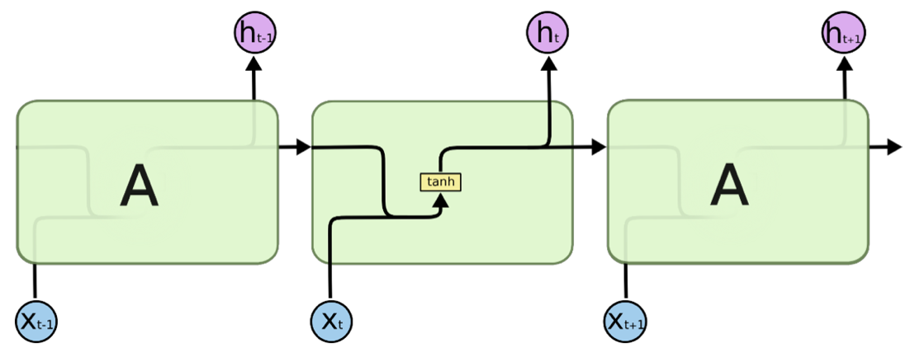

LSTM теж мають ланцюгову структуру як зображено на рис. 2.3, але модуль, що повторюється має іншу будову. В даному випадку замість одного нейронного шара виникають чотири взаємодіючих між собою певним чином шарів.

Рис. 2.3 $-$Модулі LSTM
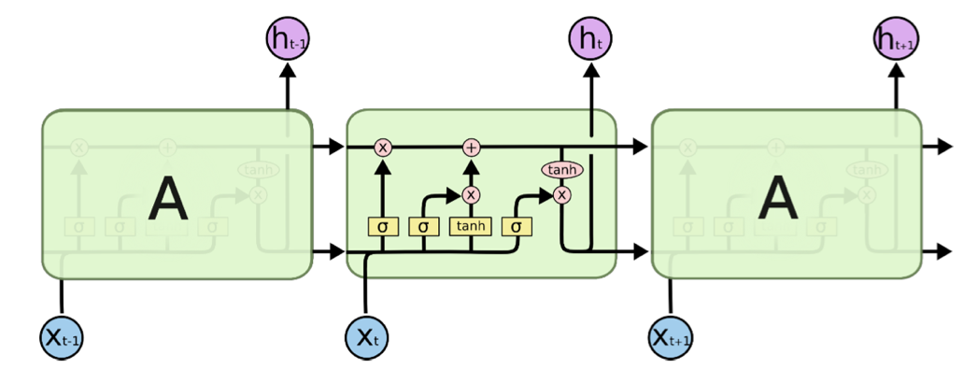

На цій схемі лінія демонструє вектор, що виходить від входу одного вузла до інших виходів. Рожеві кола демонструюсь поточкові оператори, в даному випадку додавання векторів, а жовті прямокутники – це шари нейронної мережі, що пройшли процес навчання. Конкатенація представлена злитими лініями, а розгалужені лінії показують його вміст, який копіюється, і копії, що йдуть в різні місця.
Ключем до LSTM є стан комірки – горизонтальна лінія, що проходить через верхню частину діаграми, зображеної на рис. 2.4. Стан комірки можна уявити стрічкою конвеєра. Вона проходить прямо по всій стрічці, з деякими незначними лінійними взаємодіями. Досить легко щоб інформація текла по ній без змін.

Рис. 2.4 $–$ Стан комірки LSTM
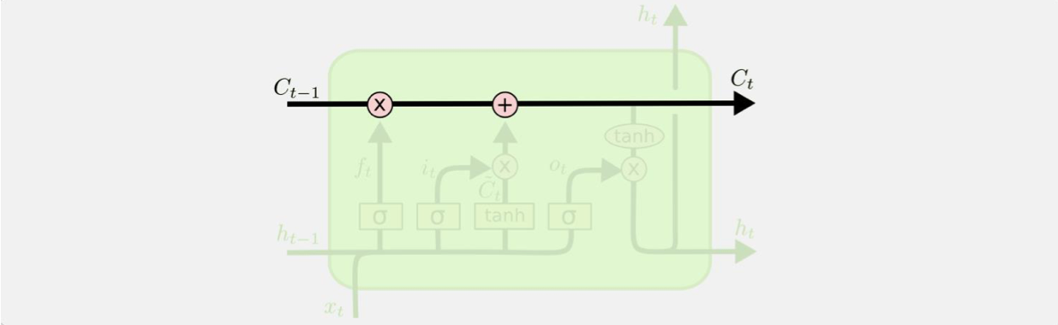

LSTM має можливість додавати до стану комірки чи видаляти інформацію, але спеціальні вентилі контролюють ситуацію. Вентилі – це спосіб вибірково пропускати інформацію. Вони складаються з сигмоїдного шару НМ і операції поточкового множення.
Сигмоїдний шар може подати на вихід число яке знаходиться в проміжку між нулем і одиницею, контролюючи таким чином, ступінь важливості кожного компоненту, який необхідно пропустити крізь вентиль. Нуль означає, що непотрібно нічого пропускати, а одиниця, що вато пропустити все. Для захисту і контролю стану комірки LSTM володіє трьома такими вентилями.
Першим кроком LSTM необхідно прийняти рішення щодо інформації, яку ми плануємо вилучити з стану комірки. Прийняття цього рішення відбувається в сигмоїдному шарі, так званим "забуваючим вентилем". Він отримує на вході значення $h_{t-1}$ та $x_{t}$ і подає на вихід число з проміжку від 0 до 1, що можна побачити на рис. 2.5. Одиниця визначає цілковите збереження інформації, а нуль вимагає повного видалення інформації.

Рис 2.5 $-$ Забуваючий вентиль в моделі LSTM
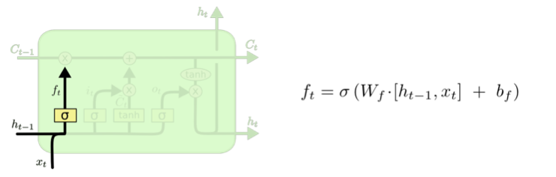

Наступним кроком необхідно прийняти рішення щодо нової інформації, яку ми планує залишити в стані комірки. Цей крок насправді поділяється на дві частини. В першу чергу, сигмоїдний шар, так званий "вхідний вентиль", вирішує, які значення ми оновимо. Далі, шар гірперболічного тангенсу створює вектор кандидатів на нові значення $σ_{t}$, які можуть додатись до стану комірки. Далі нам необхідно з'єднати дві частини для створення оновлення стану комірки. Детальніше можна побачити на рис. 2.6 всю процедуру.

Рис 2.6 $-$Зберігання інформації в стані комірки
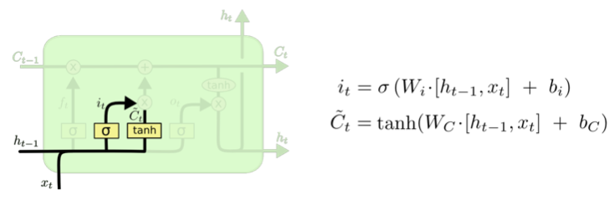

Тепер прийшла пора оновити старий стан комірки, $σ_{t-1}$ новим $σ_{t}$, що проілюстровано на рис. 2.7. Всі необхідні рішення були прийняті на попередніх кроках, наразі необхідно привести їх в дію. Ми виконуємо операцію множення старого стану на $f_{t}$, забуваючи все, що ми раніше вирішили забути.

Рис 2.7 $-$Оновлення старих станів комірки новими
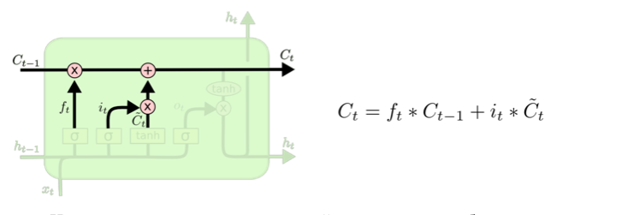

На останньому кроці, нам необхідно прийняти рішення щодо результату, який буде поданий на вихід. Результати вже сформовановані на нашому стані, перетворюються на відфільтровані. Для цього нам необхідно запустити сигмоїдний шар, який прийме рішення, щодо частини стану комірки, яку необхідно відправити на вихід. На настопному етапі ми обмежуємо стан комірки гіперболічним тангенсом (tanhtanh) (щоб помістити значення в проміжок від -1 до 1) і результат домножуємо на його на вихід сигмоїдного вентиля. Отже ми відправила на вихід лише ті частини, які на початковому етапі хотіли, детальніше на рис. 2.8.

Рис. 2.8 $-$Формування результату
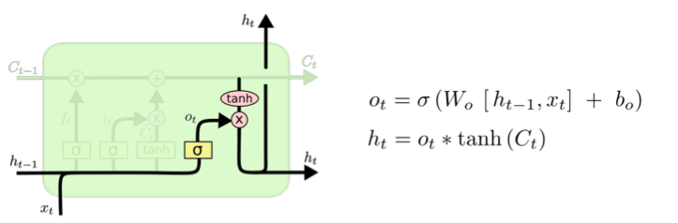

Регресійний аналіз

Наразі регресійний аналіз досить популярний метод прогнозування, а його
використання значною мірою збігається з областю машинного навчання. У статистиці регресійний аналіз охоплює велику кількість методів побудови моделей та аналізу декількох змінних, а головна мета полягає в дослідженні взаємозв'язку між залежною змінною й однією або декількома незалежними змінними. Зокрема, регресійний аналіз вирішує проблему взаємодії незалежних і залежних змінних і відповідає на питання: як змінюється значення залежної змінної, в той час, як одна з незалежних змінних змінюється, а інші незалежні змінні залишаються незмінними. Техніка регресії використовується в основному для визначення сили прогнозу, прогнозного тренду, часових рядів, а також в разі причинно-наслідкових відносин.
Найчастіше регресійний аналіз оцінює умовне очікування залежною змінною з урахуванням незалежних змінних, тобто середнє значення залежної змінної, коли незалежні змінні залишаються незмінними. Рідше акцент робиться на квантиль або інші параметри розташування умовного розподілу залежної змінної з урахуванням незалежних змінних.
У регресійному аналізі також становить інтерес схарактеризувати зміну залежної змінної навколо функції регресії, яка може бути описана розподілом ймовірностей.
Перевагами регресійних моделей є:
- Простота, гнучкість обчислювальних алгоритмів;
- Можливість відстеження проміжних результатів;
- Наочність і висока швидкість в порівнянні з іншими моделями.
Серед недоліків, ключовими є:
- Інтерполяція даних і низька точність прогнозу;
- Досить суб’єктивний вибір виду залежності між змінними, оскільки регресія підганяє модель до емпіричного вигляду;
- Складність визначення функціональної залежності;
- Трудомісткість знаходження коефіцієнтів залежності;
- Відсутність пояснювальної функції (неможливість пояснення причинно-наслідкового зв'язку).
Регресійний аналіз є важливим інструментом для моделювання і аналізу даних. Тут ми підкладаємо криву або лінію до точок даних таким чином, щоб різниця між відстанями точок даних від кривої або прямої була мінімальною.
У маркетинговій сфері, залежна змінна – це зазвичай результат, який нас хвилює (наприклад, продажі), а незалежні змінні – це інструменти, за допомогою яких ми повинні досягти цих результатів (наприклад, ціноутворення або реклама). Ключові переваги використання регресійного аналізу полягають в тому, що він може:
- Вказати, чи мають незалежні змінні істотний зв'язок з залежною змінною;
- Вказати відносну силу впливу різних незалежних змінних на залежну змінну;
- Робити прогнози [8].

Види регресійного аналізу

Розрізняють такі види регресії:
- Проста лінійна регресія є одним із самих основних видів регресії в машинному навчанні. Модель лінійної регресії складається із незалежної й залежної змінних, лінійно пов'язаних один з одним. У разі, якщо дані охоплюють більше однієї незалежної змінної, то лінійна регресія описується декількома моделями лінійної регресії.
Рівняння простої лінійної регресії. Це математична формула, яка застосовується до незалежних змінних, щоб краще спрогнозувати залежну змінну, яку необхідно змоделювати. Наведене нижче рівняння використовується для позначення моделі лінійної регресії:
y = a + bx + $ε$
(2.2)
- x: незалежна змінна або предиктор;
- y: залежна змінна або змінна відгуку. Це те середнє значення y, яке ми хочемо досягнути, знаючи величину x, тож це прогноз значення y;
- a: перетин лінії оцінки, деякий вільний член, значення y, коли x = 0;
- b: градієнт оціненої лінії чи кутовий коефіцієнт. Він представляє величину, на яку в середньому збільшується, якщо ми збільшуємо x на певну величину;
a і b це коефіцієнти регресії оціненої лінії, хоча це визначення часто
використовується лише для b.
- $ε:$ похибка в моделі. Так звана різниця між значенням, що спостерігається й прогнозується. Значення a і b вибираються таким чином, щоб вони давали мінімум. Важливо відзначити, що проста модель лінійної регресії схильна до викидів. Тому її не слід використовувати в разі великих даних.
- Множинна лінійна регресія: головним завданням є побудова лінійної моделі зв'язку між набором неперервних предикторів і неперервною залежною змінною. Зазвичай регресійний аналіз залучає декілька незалежних змінних. В цьому випадку важко продемонструвати отриманні результати, особливо множинні зв’язки у вигляді графіку.
У разі множинного регресійного аналізу мова йде про необхідність оцінки коефіцієнтів рівняння:

$$y=β_{0}+β_{1}x_{1}+β_{2}x_{2}+…+β_{n}x_{n}+ε$$
(2.2)

Залежна змінна y $-$ це змінна, що описує процес, який ми намагаємося передбачити або зрозуміти.
Незалежні змінні x $-$це змінні, які найчастішу використовують при моделюванні або прогнозуванні значень залежних змінних. Незалежні змінні, можуть мати кореляційний зв’язок між собою й для уникнення помилкових кореляцій необхідно враховувати цей факт. Залежна змінна $-$це функція незалежних змінних.
Коефіцієнти регресії $β_{i}$ $-$ це коефіцієнти, які розраховуються в результаті виконання регресійного аналізу програмою. Вони характеризують силу і тип взаємозв'язку незалежної змінної в залежності від залежної і обчислюють ці значення для кожної незалежної змінної.
Нев'язки $-$існує незрозуміла кількість залежних величин, представлених в рівнянні регресії як випадкові помилки ε. Залишок повинний бути нормально розподілений із середнім значенням 0 і дисперсією σ.
Лінійна регресійна модель не завжди здатна якісно передбачати значення залежної змінної. Вибираючи для побудови моделі лінійне рівняння, ми не накладаємо ніяких обмежень на значення залежної змінної. А такі обмеження можуть бути істотними.
- Логістична регресія $-$ статистичний метод для аналізу даних, результат залежить від однієї чи декількох незалежних змінних. Результат вимірюється за допомогою дихотомічної змінної (в якій є тільки два можливих результати). Найчастіше цей вид регресії допомагає спрогнозувати результат, який має лише 2 варіанти відповіді (1/0, Так / Ні, Істина / Брехня) з урахуванням набору незалежних змінних.
Виконується припущення, що ймовірність настання події y = 1 дорівнює:

$$P\left\{y=1 | x\right\}=f(z)$$
(2.3)

де $z=θ^{T}x=θ_{1}x_{1}+θ_{2}x_{2}+…+θ_{n}x_{n}$, x і $θ$ $-$ вектори-стовпці значень незалежних змінних ${ x}_{1},…,x_{n}$ і параметрів (коефіцієнтів регресії) $-$дійсних чисел ${ θ}_{1},…,θ_{n}$, відповідно, а f(z) так звана логістична функція
$$f\left(z\right)=\frac{1}{1+e^{-z}}$$
(2.4)

Точність результатів розрахунку логістичної регресії цілком і повністю залежить від вибірки, на підставі якої розраховувалися коефіцієнти в рівнянні логістичної регресії. Таким чином, побудована модель вимагає перевірки її адекватності.
Логістична регресія може бути змінена для обробки категоріальних пояснювальних змінних шляхом визначення фіктивних змінних, але це стає непрактично, якщо існує багато категорій. Аналогічним чином, можна розширити підхід на випадки, коли змінна відповіді приймає більше двох категоріальних значень. Крім того, логістична регресія може включати взаємодії, визначаючи нові незалежні змінні з вихідного набору, але це також стає непрактичним, якщо існує багато потенційних взаємодій. Логістична регресія відносно швидко впроваджується, що привабливо в додатках для інтелектуального аналізу даних, що мають великі набори даних. Вона дає можливість враховувати значення змінних ознак, а не просто прогнозований клас, який дозволяє сортувати спостереження за ймовірністю успіху і встановлювати довільний відрізок для класифікації, не обов'язково 0,5. Але всюди, де встановлений відрізок, логістична регресія в основному тягне за собою лінійне обмеження класифікації, і це накладає обмеження на потенційну ефективність класифікатора.
Тож логістична регресія найчастіше використовується для вирішення задачі моделювання взаємозв'язку і класифікації спостережень. Логістичну регресію застосовують при проведенні клінічних досліджень в медицині, в банківській справі, для побудови рейтингу позичальників і управління кредитними ризиками, для моделювання поведінки покупців та в інших сферах.
- Регресія Лассо $-$це один з видів регресії в машинному навчанні, який виконує регуляризацію поряд з вибором ознак. Регресія по методу найменших квадратів (МНК) часто може бути нестійкою, тобто сильно залежати від навчальних даних, що зазвичай є проявом тенденції до перенавчання. Уникнути такого перенавчання допомагає регуляризація $-$ загальний метод, що полягає в накладенні додаткових обмежень на шукані параметри, які можуть передбачити зайву складність моделі. Сенс процедури полягає в "стягуванні" в ході налаштування вектора коефіцієнтів β, таким чином, щоб вони в середньому виявилися дещо менше за абсолютною величиною, ніж це було б при оптимізації по МНК.
Метод регресії "ласо" полягає у введенні додаткової складової регуляризації в функціонал оптимізації моделі. Таким чином ми можемо отримати більш стійкий розв’язок. Умова мінімізації квадратів помилки при оцінці параметрів $\hat{β}$ виражається наступною формулою:

$$\hat{β}=argmin (\sum_{i=1}^{n}{{(y_{i}-\sum_{j=1}^{m}{β_{j}x_{ij}})}^{2}+λ|β|}$$
(2.5)

Коли λ = 0 $-$це означає, що розглядаються всі ознаки, і це еквівалентно лінійній регресії, де для побудови прогнозної моделі розглядається тільки залишкова сума квадратів;
λ = ∞ $-$це означає, що ніяка особливість не враховується, тобто λ усуває все більше і більше ознак.
При цьому досягається певний компроміс між помилкою регресії й розмірністю використовуваного простору ознак, який виражений сумою абсолютних значень коефіцієнтів |β|. В ході мінімізації деякі коефіцієнти стають рівними нулю, що, власне, й визначає відбір інформативних ознак.
- Гребнева регресія або радж-регресія дуже схожа на регресію Ласо в тому, що вона застосовує стиснення. Обидва алгоритми добре підходять для наборів даних з великою кількістю ознак, які не є незалежними один від одного. Однак найбільша різниця між ними в тому, що гребнева регресія використовує регуляризацію L2, тобто жоден з коефіцієнтів не стає нульовим, як це відбувається в регресії Ласо. Замість цього коефіцієнти все більше наближаються до нуля, але не мають великого стимулу досягти його через природу регуляризації L2.
Гребнева регресія стискає коефіцієнти, вводячи штрафний член, що дорівнює добутку суми квадратів коефіцієнтів на штрафний коефіцієнт. Цей коефіцієнт може змінюватися в діапазоні від 0 (немає штрафу) до 1; процедура буде шукати "краще" значення штрафу, якщо заданий діапазон і інкремент.
У гребневій регресії першим кроком є ​​стандартизація змінних (як залежних, так і незалежних) шляхом віднімання їх значень і розподілу на їх стандартні відхилення. Це може спричинити проблеми в записі, так як ми повинні якимось чином маркувати, чи є змінні в конкретній формулі стандартизованими чи ні. Що стосується стандартизації, то всі розрахунки гребневої регресії засновані на стандартизованих змінних. Коли відображаються остаточні коефіцієнти регресії, вони коригуються назад у вихідну шкалу. Однак слід хребта знаходиться в стандартизованому вигляді.
Гребнева регресія передбачає оцінку параметрів за такою формулою:

$$\hat{β}=({X^{Т}X+λI)}^{-1}X^{T}y$$
(2.6)

- Екологічна регресія: необхідна для випадків коли дані представлені у вигляді великих пластів чи груп, в цьому випадку до кожної групи регресія покроково застосовується. Екологічний регресійний аналіз необхідний для отримання висновку про співвідношення індивідуального рівня із сукупних даних рівня. Проте можлива ситуація коли певні моделі є досить неточними, то під час виконання мійльйону регресій, правильні моделі будуть «задавленими» зашумленими моделями з високим штучним ступенем згоди. Тож не варто використовувати даний вид регресії для прогнозу епідеміологічної поведінки в країні та наслідків після пандемії. Проте найчастіше екологічну регресія використовують для оцінки групової поведінки виборців.
Спостережувана змінна обчислюється так:

$$y_{i}=p_{i}x_{i}+q_{i}(1-x_{i})$$
(2.7)

- Баєсова регресія за своєю повіднкою типова до гребневої регресії, однак вона базується на припущенні, що дані зашумлені і мають помилку, яка до речі нормально розподілена. Тож порівняно з лінійною регресією отримуємо точнішу модель, оскільки модель вже має інформацію відносно структури даних). Проте в реальному житті розуміння структури при великому обсязі данних не дає високої точності, тож бдуємо припущення на основі штучно пов’язаних величин, що є суттивим недоліком регресії.
Спостережувана змінна обчислюється так:

t = y(x, w)+$ε$
(2.8)

- Логічна регресія представляє собою вдосконалення логістичної регресії і такоє працює з двійковими данними. Найчастіше цей вид регресії використовують для визначення випадків шахрайства, коли всі змінні приведені до бінарного вигляду.

$g\left(E\left(y\right)\right)=b_{0}+\sum_{j=1}^{m}{b_{j}*L_{j}}$,
(2.9)
де $L_{j}$ булева комбінація пов'язаних величин
- Квантильна регресія примусово вводить зміщення до результата моделі і штучно підвищує точність моделі. І обчислюється за формулою:
$${Quant}_{θ}\left(y_{i} \right| x_{i})=g^{-1}(x_{i}β_{θ})$$
$$(2.10)$$

- LAD-регресія (метод найменших модулів) застосовується для наближеного представлення заданої функції у простішому вигляді за допомогою апроксимації та для оцінки невідомих величин за результатами проведених експерементів, в яких штучно введені випадкові помилки. Схожа на лінійну регресію, але використовує абсолютні величини замість квадратів $-$ в результаті, підвищується точність моделей без ускладнення обчислень.

$$d\left[Y,F\left(X\right)\right]=\left|\left|Y-F\left(X\right)\right|\right|=\sum_{I=1}^{N}{|y_{i}-f\left(x_{i}\right)|}$$
$$(2.11)$$

  - Дерева рішень

Дерево рішень $-$ ефективний інструмент інтелектуального аналізу даних і аналітики прогнозів. Він допомагає у вирішенні завдань класифікації та регресії. Дерево рішень являє собою ієрархічну деревоподібну структуру, що складається з правила виду «Якщо ..., то ...». За допомогою навчальної множини правила генеруються автоматично в процесі навчання. Правила генеруються природною мовою: наприклад, «Якщо реклама привела 1000 клієнтів, то вона налаштована добре». Правила формуються після проведених спостережень, так званих навчальних прикладів, які описують предметну область. Тому вони отримали назву індуктивних правил, а сам процес навчання $-$ індукцією дерев рішень. Вона проходить 4 основні етапи побудови:
- Починає з навчального набору даних, в якому повинні міститись ознаки змінних і результати класифікації або регресії;
- Визначає «найкращу ознаку» в наборі даних для їх розбиття;
На другому етапі вибір ознаки й певного розбиття зазвичай здійснюється за
допомогою жадібного алгоритму для зменшення функції вартості. Якщо подумати, розбиття при побудові дерева рішень еквівалентне розбиттю простору ознак. Ми будемо кілька разів пробувати різні точки розбиття, а в кінці виберемо ту, яка має найменшу вартість. Звичайно, можна виконати розбиття тільки в діапазоні значень в нашому наборі даних. Це дозволить скоротити кількість обчислень для тестування точок розбиття, які є свідомо марними.
- Розбиває дані на підмножини, які будуть містити можливі значення для кращої ознаки. Таке розбиття в основному визначає вузол на дереві, тобто кожен вузол $-$ це розділена точка, заснована на певній ознаці з наших даних;
- Рекурсивно генерує нові вузли дерева за допомогою підмножини даних, створених на 3 етапі. Продовжує розбиття до тих пір, поки не досягне точки, на якій буде знаходиться оптимізована якимось способом максимальна точність. В загальному, він намагається мінімізувати кількість розбиття і вузлів.
У навчальній множині для прикладів необхідно задати цільове значення, через те, що дерева рішень $-$ моделі, створювані на основі навчання з учителем.
За типом змінної виділяють два типи дерев:
- дерево класифікації: коли цільова змінна дискретна;
- дерево регресії: коли цільова змінна неперервна.
Дерево рішень $-$ метод уявлення вирішальних правил в певній ієрархії, що містить в собі елементи двох типів $-$ вузлів і листя. Вузли охоплюють вирішальні правила й проводять перевірку прикладів на відповідність обраного атрибута навчальної множини. Простий випадок: приклади потрапляють в вузол, проходять перевірку й розбиваються на два підмножини: перша $-$ ті, які задовольняють встановлене правило; друга $-$ ті, які не задовольняють встановлене правило. Далі для кожної підмножини знову застосовується правило, процедура повторюється. Це триває, поки не буде досягнута умова зупинки алгоритму. Останній вузол, коли не здійснюється перевірка і розбиття, стає листом.
Лист визначає розв’язок для кожного прикладу, який потрапив до нього. Для дерева класифікації $-$ це клас, що асоціюється з вузлом, а для дерева регресії $-$ модальний інтервал цільової змінної який відповідає листу. У листі міститься не правила, а підмножина об'єктів, які відповідають всім правилам гілки, яка закінчується цим листом.
Приклад потрапляє в лист, якщо відповідає всім правилам на шляху до нього. До кожного листа є тільки один шлях. Таким чином, єдність розв’язку забезпечується наступним правилом: приклад може потрапити тільки в один лист.
Перевагами дерев рішень є:
- Не вимагає об'ємної підготовки даних. Багато моделей машинного навчання вимагають попередньої обробки даних (наприклад, нормалізації) чи складних схем регуляризації. З іншого боку, дерева рішень ефективні після налаштування деяких параметрів;
- Вартість використання дерева для виведення є логарифмічною функцією від числа точок даних, що використовуються для навчання дерева. Це є великою перевагою, через те, що велика кількість даних не сильно вплине на швидкість виведення;
- Здатні генерувати правила в областях, де фахівцеві важко формалізувати свої знання;
- Легко візуалізуються, тобто можуть «інтерпретуватися» не тільки як модель в цілому, але й як прогноз для окремого тестового суб'єкта (шляху в дереві);
- Швидко навчаються й прогнозують;
- Не потребують багато параметрів моделі;
- Підтримують як числові, так і категоріальні ознаки.
Недоліками дерев рішень такі:
- Дерева рішень чутливі до шумів у вхідних даних. Невеликі зміни навчальної вибірки можуть привести до глобальних корегувань моделі, що позначиться на зміні правил класифікації та інтерпретовності моделі;
- Роздільна межа має певні обмеження, через що дерево рішень за якістю класифікації поступається іншим методам;
- Можливе перенавчання дерева рішень, через що доводиться вдаватися до методу «відсікання гілок», установці мінімального числа елементів в листі дерева або максимальної глибини дерева;
- Складний пошук оптимального дерева рішень: це призводить до необхідності використання евристики типу жадібного пошуку ознаки з максимальним приростом інформації, які в кінцевому підсумку не дають 100-відсоткової гарантії знаходження оптимального дерева;
- Вразливі до зміщення класів, які є в більшості наборів даних. Хорошим вирішенням проблеми в цьому випадку є періодичне балансування класів (ваги класу, вибірка, певна функція втрат).

  - Метод градієнтного бустингу

Метод градієнтного бустингу $-$ це один з найбільш відомих універсальних і сильних методів машинного навчання на сьогодні для задач класифікації та регресії. Він являє собою клас алгоритмів, що представляють бустинг як процес градієнтного спуску й будує модель передбачення в формі ансамблю слабких моделей, здатних до передбачення, зазвичай дерев рішень. В основі алгоритму лежить послідовне уточнення функції, що являє собою лінійну комбінацію базових класифікаторів, створену для того, щоб мінімізувати диференційовану функцію втрат.
МГБ створює моделі з окремих так званих «слабких учнів» ітеративним чином. У бустингу окремі моделі побудовані не на повністю випадкових підмножинах даних і функцій, а послідовно шляхом додання більшої ваги екземплярам з неправильним прогнозом і високими помилками. Ключовою ідеєю є те, що випадки, які важко передбачити правильно («складні» випадки), будуть зосереджені під час навчання, щоб модель вчилася на минулих помилках. Коли ми тренуємо кожен ансамбль на підмножині тренувального набору, ми також називаємо це стохастичним градієнтним бустингом, який може допомогти поліпшити узагальненість нашої моделі.
Градієнт використовується для мінімізації функції втрати, аналогічно тому, як нейронні мережі використовують градієнтний спуск для оптимізації («вивчення») ваги. У кожному раунді навчання будується слабкий учень, і його прогнози порівнюються з правильним результатом, який ми очікуємо. Відстань між прогнозом і істиною являє собою частоту помилок нашої моделі. Тепер ці помилки можна використовувати для розрахунку градієнта. Градієнт не являє собою нічого незвичайного, він в основному є частковою похідною нашої функції втрат $-$ тому він описує крутизну нашої функції помилок. Градієнт можна використовувати для пошуку напрямку зміни параметрів моделі, щоб (максимально) зменшити похибку в наступному раунді навчання шляхом «висідання градієнта».
У нейронних мережах градієнтний спуск використовується для пошуку мінімального значення функції втрат, тобто вивчення параметрів моделі (наприклад, ваг), для яких помилка прогнозування є найменшою в одній моделі. У МГБ ми об'єднуємо прогнози декількох моделей, тому оптимізуємо не параметри моделі безпосередньо, а прогнози посиленої моделі. Тому градієнти будуть додані в процес навчання, підганяючи наступне дерево також до цих значень.
Оскільки ми застосовуємо градієнтний спуск, ми знаходимо частоту навчання («розмір кроку», з якого ми спускаємо градієнт), усадку (зниження швидкості навчання) і функцію втрати в якості гіперпараметрів в моделях підвищення градієнта $-$ так само, як і в випадку з нейронними мережами. Інші гіперпараметри МГБ аналогічні параметрам випадкових лісів, а саме:
- кількість ітерацій (тобто кількість дерев в ансамблі);
- кількість спостережень в кожному аркуші;
- складність і глибина дерева;
- частка зразків;
- частка функцій, на яких слід тренуватися.
XGBoost означає екстремальний градієнтний бустинг $-$ це конкретна реалізація МГБ, яка використовує більш точні наближення для пошуку найкращої моделі дерева. Він використовує деяки процеси, які допомагають зробити його надзвичайно ефективним, особливо зі структурованими даними. Основні з них такі:
- Обчислення градієнтів другого порядку, тобто других часткових похідних функції втрат (так само як і в методі Ньютона), що дозволяє отримати більше інформації про напрямок градієнтів і про те, як досягнути мінімуму нашої функції втрат. Хоча регулярне посилення градієнта використовує функцію втрат нашої базової моделі (наприклад, дерева рішень) для мінімізації помилок моделі, екстремальний бустинг використовує похідну 2-го порядку як наближення;
- Вдосконалена регуляризація (L1 & L2), що покращує узагальнення моделі;
- Навчання відбувається дуже швидко, і його можна розподілити між кластерами;
Перевагами використання градієнтного бустингу є:
- Забезпечення точності прогнозування, яку не можна перевершити;
- Гнучкий алгоритм $-$може оптимізувати різні функції втрат і надає кілька варіантів налаштування гіперпараметрів, які роблять функцію дуже гнучкою;
- Попередня обробка даних не потрібна $-$ часто відмінно працює з категоріальним і числовими значеннями як є;
- Оброблює відсутні дані $-$ умовні дані не потрібні.
Серед недоліків варто звернути увагу на:
- МГБ будуть продовжувати поліпшуватися, щоб звести до мінімуму всі помилки. Це може переоцінити викиди й привести до надмірного оснащення. Необхідно використовувати перехресну перевірку для нейтралізації;
- Висока вартість обчислення $-$ МГБ часто вимагає багато дерев (> 1000), що може бути вичерпним по часу й пам'яті;
- Висока гнучкість призводить до появи безлічі параметрів, які взаємодіють і сильно впливають на поведінку підходу (кількість ітерацій, глибина дерева, параметри регуляризації й т. д.). Для цього потрібен великий пошук сітки під час налаштування;
- Найчастіше потрібна побудова сотень або навіть тисяч базових алгоритмів для композиції;
- Менш інтерпретований, особливо якщо в композицію входять десятки алгоритмів, хоча це легко вирішується за допомогою різних інструментів (зміна важливості, графіки часткової залежності й т. д.).

Алгоритм випадкового лісу

Випадковий ліс - це алгоритм навчання з учителем. «Ліс», який він будує, являє собою ансамбль дерев прийняття рішень, зазвичай навчених за допомогою методу «мішків». Загальна ідея методу мішковки полягає в тому, що комбінація моделей навчання збільшує загальний результат. Простіше кажучи: випадковий ліс будує кілька дерев рішень і об'єднує їх, щоб отримати більш точний і стабільний прогноз.
Одним з найбільших переваг випадкового лісу є те, що він може використовуватися як для класифікації, так і для регресійних задач, які складають більшість сучасних систем машинного навчання.
Випадковий ліс надає додаткову випадковість моделі, одночасно вирощуючи дерева. Замість того, щоб шукати найбільш важливу функцію при розбивці вузла, він шукає найкращий елемент серед випадкової підмножини елементів. Це призводить до широкої різноманітності, що, як правило, призводить до кращої моделі. Тому в випадковому лісі алгоритм розподілу вузла враховує тільки випадкову підмножину ознак. Також можна зробити дерева більш випадковими, додатково використовуючи випадкові порогові значення для кожної функції, а не найкращі можливі порогові значення (як це робить звичайне дерево рішень).
Гіперпараметри у випадковому лісі використовуються або для збільшення предиктивної потужності моделі, або для прискорення моделі. Основні гіперпараметри вбудованої випадкової лісової функції sklearns виконують такі функції:
- Збільшення прогнозної потужності: По-перше, є гіперпараметр n_estimators, який представляє собою просто кількість дерев, які алгоритм будує перед тим, як взяти максимальну голосування або взяти середні прогнози. В цілому, більша кількість дерев підвищує продуктивність і робить прогнози більш стабільними, але також уповільнює обчислення. Іншим важливим гіперпараметром є max_features, який представляє собою максимальну кількість елементів, які випадковий ліс вважає поділом вузла. Останнім важливим гіперпараметром є min_sample_leaf. Він визначає мінімальну кількість листів, необхідних для поділу внутрішнього вузла.
- Збільшення швидкості моделі: гіперпараметр n_jobs повідомляє моделі, скільки процесорів дозволено використовувати. Якщо він має значення 1, він може використовувати тільки один процесор. Значення "-1" означає, що немає межі. Гіперпараметр random_state робить вихід моделі реплецьованим. Модель завжди буде давати одні й ті ж результати, коли вона має певне значення random_state і якщо їй було дано однакові гіперпараметри і ті ж тренувальні дані. Нарешті, є oob_score (також званий oob sample), який є випадковим методом перехресної перевірки лісу. При такій вибірці близько третини даних не використовуються для навчання моделі і можуть бути використані для оцінки її продуктивності. Ці зразки називаються зразками з сумки. Це дуже схоже на метод «вихід один-з-перехресної» вал, але з ним майже не йде додаткова обчислювальна навантаження.
Одним з найбільших переваг випадкового лісу є його універсальність. Він може легко переглянути відносну важливість, яку він надає вхідним функцій. Випадковий ліс також є дуже зручним алгоритмом, тому що він використовував гіперпараметри за замовчуванням, які часто дають хороший результат прогнозування. Однією з найбільших проблем в машинному навчанні є переобладнання, але в більшості випадків цього не станеться завдяки випадковому класифікатору лісів. Якщо в лісі досить дерев, класифікатор не зупинить модель.
Головне обмеження випадкового лісу полягає в тому, що велика кількість дерев може зробити алгоритм занадто повільним і неефективним для прогнозування в реальному часі. В цілому, ці алгоритми швидко тренуються, але досить повільно створюють прогнози після навчання. Більш точний прогноз вимагає більшої кількості дерев, що призводить до більш повільної моделі. У більшості реальних проектів алгоритм випадкових лісів досить швидкий, але, безумовно, можуть бути ситуації, коли важлива продуктивність під час виконання і найкращим за всі інші підходів. І, звичайно те, що випадковий ліс - це інструмент прогнозного моделювання, а не описовий інструмент, тобто, що якщо ви шукаєте опис відносин
в своїх даних, слід знайти інший інструмент.
Випадковий ліс - відмінний алгоритм для навчання на ранньому етапі процесу розробки моделі, щоб побачити, як він працює. Його простота робить побудову «поганого» випадкового лісу жорстким пропозицією. Алгоритм також є відмінним вибором для тих, кому потрібно швидко розробити модель. Крім того, він забезпечує досить хороший показник важливості, яку він надає вашим функцій. Випадковий ліс також дуже важко перевершити з точки зору продуктивності. Звичайно, можна знайти модель, яка може працювати краще, наприклад, нейронна мережа, але для їх розробки зазвичай потрібно більше часу, хоча вони можуть обробляти безліч різних типів функцій, таких як двійкові, категоріальні та числові.
В цілому, випадковий ліс - це (в основному) швидкий, простий і гнучкий інструмент, але не без деяких обмежень.
Оскільки випадковий ліс об'єднує кілька дерев для прогнозування класу набору даних, можливо, що деякі дерева рішень можуть передбачити правильний висновок, в той час як інші - ні. Але разом усі дерева пророкують правильний висновок. Таким чином, нижче наведені дві припущення для кращого випадкового класифікатора лісів:
- В змінної ознак набору даних повинні бути деякі фактичні значення, щоб класифікатор міг передбачати точні результати, а не вгаданий результат;
- Прогнози з кожного дерева повинні мати дуже низькі кореляції.
В основному є чотири сектори, в яких в основному використовується випадковий ліс:
- Банківська справа: Банківський сектор в основному використовує цей алгоритм для виявлення кредитного ризику;
- Медицина: За допомогою цього алгоритму можна виявити тенденції захворювання і ризики захворювання;
- Землекористування: Ми можемо визначити області аналогічного землекористування за допомогою цього алгоритму;
- Маркетинг: Маркетингові тенденції можуть бути визначені за допомогою цього алгоритму. [9].
  - Висновки

Побудова якісного прогнозу, який враховує не тільки дані про продажі, але і вплив рекламних кампаній, необхідна для планування всього бізнесу: аналіз продажів продукції й формування оптимальних запасів, формування бізнес-плану, планування бюджету, оптимізацію й контроль витрат, розподіл ресурсів компанії для забезпечення очікуваних продажів. В другому розділі ми розглядали методи машинного навчання, види нейронних мереж і регресії. На етапі вибору моделі прогнозування слід враховувати, що чим простіше представлена модель прогнозування, тим легше вона буде для розуміння її результатів, однак простота моделі не завжди може гарантувати високу якість прогнозу. Для розв’язання задачі впливу рекламних компаній на попит було обрано такі методи побудови моделі: метод градієнтного бустингу, випадкових дерев, дерев рішень, лінійну регресію. Що стосується прогнозу продажів було обрано нейронну мережу LSTM. Це досить потужна модель для прогнозування часових рядів.

РОЗДІЛ 3 ПРОГРАМНА РЕАЛІЗАЦІЯ ТА ЕКСПЕРИМЕНТАЛЬНІ РЕЗУЛЬТАТИ

Попередня робота з даними та аналіз датасету

Для побудови прогнозу попиту під впливом рекламних компаній заспокійливого засобу було вибрано датасет, який містить 4 атрибути для кожного об’єкту:
- Date: дата з виведенням потижневих даних за 2016-2020 рік;
- SOM (share of market): частка продажів ринку, яка характеризує вклад продажів нашого бренду серед усієї категорії товарів;

$$SOM=\frac{Sales Our в грн}{Sales Category в грн}$$
(3.1)

- TRP % (target rating point) Our: частка людей в певній ЦА серед усіх мешканців України у віці 12-54 років, що бачили рекламу нашого бренду в будь-якому медіа. В нашому випадку ЦА: жінки у віці 25-55 років з середнім або високим рівнем статку та які проживають в містах з населенням більше ніж 50 000 осіб;
- TRP competitors: частка людей ЦА. (Ж 25-55 СР+ 50К+) серед людей 12-54, що бачили рекламні оголошення наших конкурентів.
Датасет містить 313 поля й зображений на рис. 3.1.
Рис. 3.1 $-$ Опис вхідних параметрів датасету
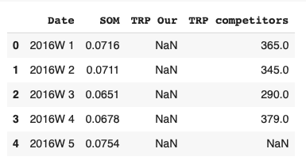
В першу чергу ми переформатували значення атрибуту Date в зрозумілий для машини формат дати. Порожні значення TRP Our замінимо нулями – це означає, що на даному тижні рекламної кампанії не було. А порожні значення TRP competitors замінимо середніми значення, з якими виходять конкуренти в певному медіа. Також розділимо нашу вибірку на відомі значення – 262 поля і прогнозовані 51. Серед відомих полів розділимо вибіркв на тренувальну 202 поля і тестову 51 (розподіл 80% / 20%). Залежна змінна це звичайно SOM, а незалежні TRP Our і TRP competitors.

Бібліотеки

Для написання роботи використовувались наступні бібліотеки:
- pandas для обробки й аналізу даних;
- numpy для роботи з багатовимірними масивами;
- datetime для роботи з датою та часом;
- matplotlib.pyplot для візуалізації графіків;
- sklearn для розв'язання задачі регресії;
- keras для роботи з нейронними мережами.

  - Аналітичне дослідження впливу рекламних кампаній на продажі й сезонність товару

Оцінимо якість проведення рекламних компаній і їх ефективність. Як ми бачимо з рис. 3.2 рекламні компанії дійсно мають вплив на прибуток і, не дивлячись на те, що після виходу реклами продажі зменшуються незначним чином, вже мінімальний рівень продажів збільшується. Тобто реклама має накопичуваний ефект і діє не одразу, а з плином часу за умови що рекламні компанії будуть проводитись регулярно.

Рис. 3.2 $-$Залежність продажів від витрат на рекламу
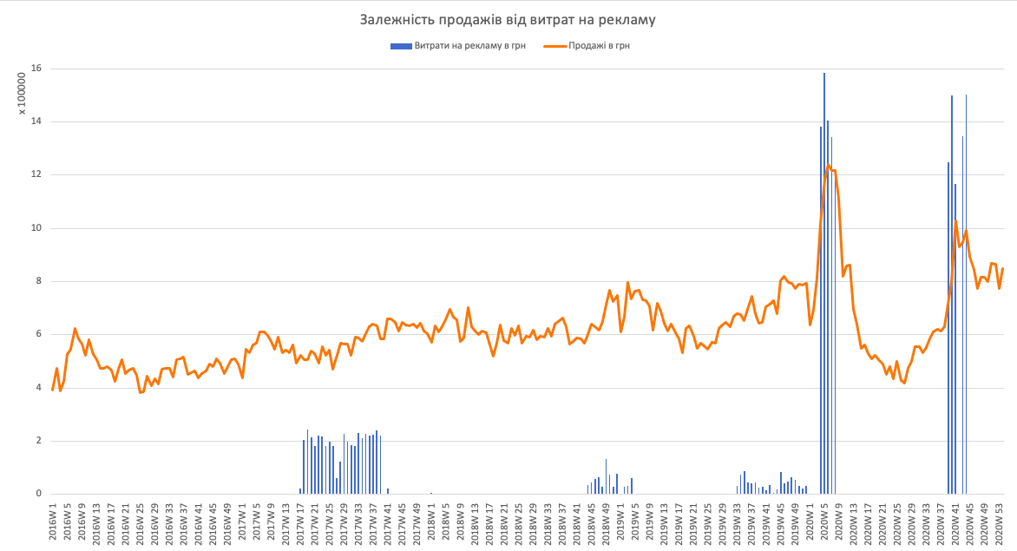
ч

Проте попит залежить також від сезонності товару, на який можна впливати за допомогою реклами. Для визначення сезонності треба спочатку знайти так зване середньо тижневе значення. Для цього треба знайти середнє значення продажів в пакуваннях за кожний тиждень в 2016-2020 роках. І врешті решт, знайти відношення тижневого значення продажів до середнього середньо тижневих значень. Як бачимо з рис. 3.3 і 3.4, що товар найбільш необхідний в осінньо – зимовий період. А в період після рекламних компаній рівень сезонності нижчий, але все-таки на вищому рівні ніж в періоди коли реклами взагалі не було.

Рис. 3.3 $-$ Вплив рекламних кампаній на сезонність в 2019
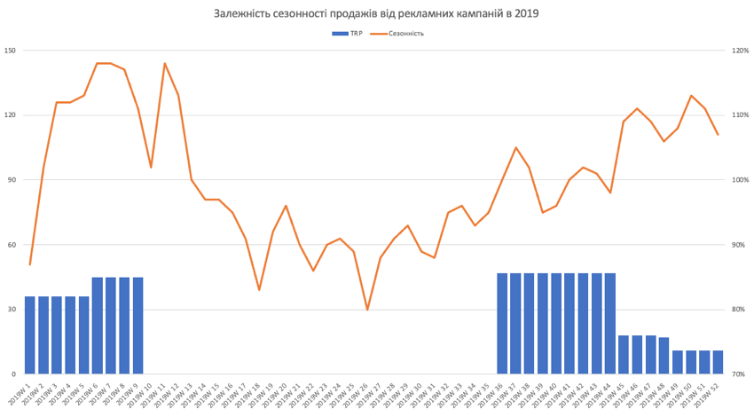

Рис. 3.4 $-$Вплив рекламних кампаній на сезонність в 2020
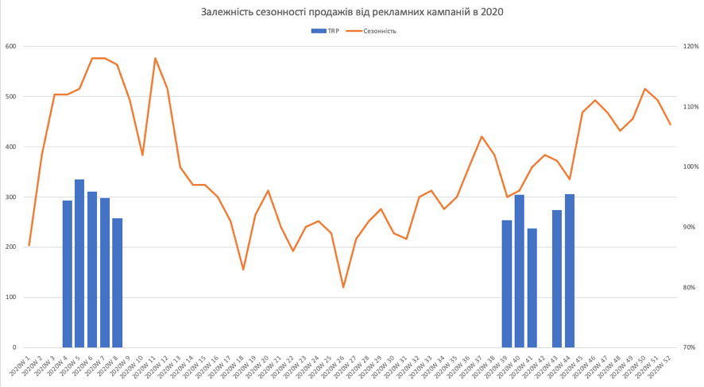

Також сезонність продаж можна визначати за допомогою сервісу Google Trends [10], який дозволяє відстежити популярність запиту в пошуковій стрічці. Причому числа визначають рівень інтересу до теми по відношенню до найвищого показника в таблиці для певного регіону q проміжок часу. 100 балів показує найвищий рівень популярності запиту, 50 – рівень популярності запиту, вдвічі менший в порівнянні з першим випадком. 0 балів означає розташування, за яким недостатньо даних про даному запиті. Як ми бачимо з рис. 3.5 рекламні компанії в 2019 році спряли росту популярності запитів, але лише на місяць вперед, а надалі популярність поступово зменшувалась.

Рис. 3.5 $-$Залежність популярності в інтернеті від рекламних рейтингів в 2019 році
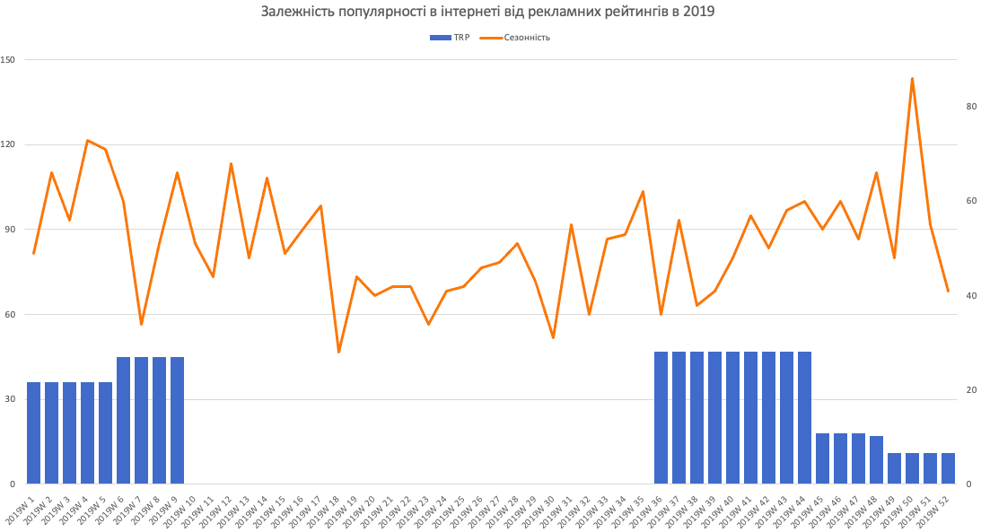

Теж саме можна сказати й про 2020 рік, який зображений на рис. 3.6

Рис. 3.6 $-$Залежність популярності в інтернеті від рекламних рейтингів в 2020 році

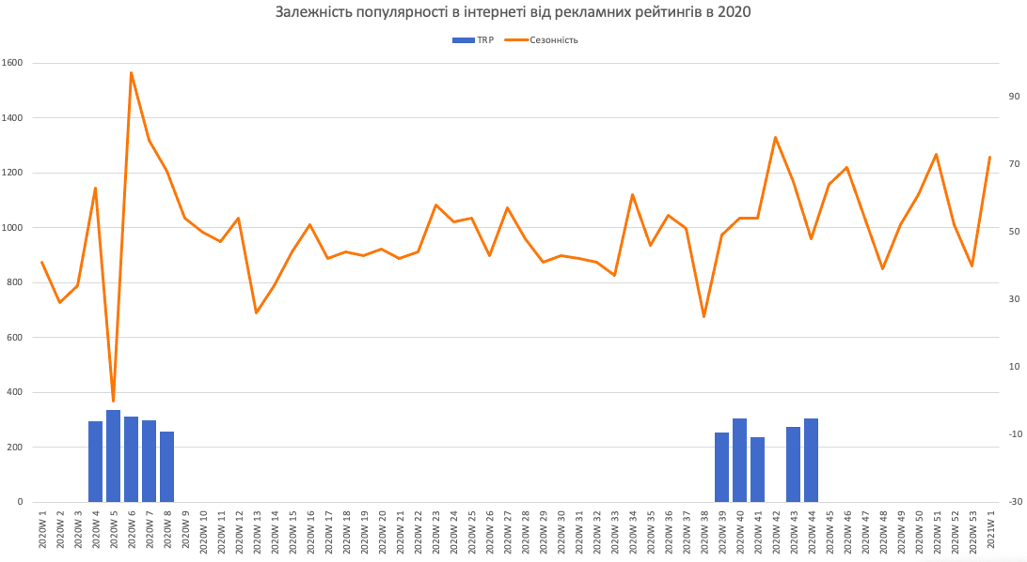

  - Результати побудови моделі

В табл. 3.1 наведено значення метрик для різних методів побудови моделі

Таблиця 3.1 $-$Результати значень метрик для побудованих моделей
 | Випадковий ліс | Лінійна регресія | Дерево рішень | Градієнтний бустінг
Mean Absolute Error | 0.00713317854 | 0.00670029109 | 0.00887080309 | 0.00729340769
Mean Squared Error | 8.2356744e-05 | 7.5335714e-05 | 0.0001275838 | 8.1888814e-05
R2 | 0.03154497577 | 0.05639570225 | 0.59802855632 | 0.02568399364
Variance score | 0.02544613586 | 0.05958298245 | 0.59555019695 | 0.02111126119
Median Absolute Error | 0.00567039999 | 0.00475140359 | 0.0092 | 0.00650602334

Порівняння методів по метриці R2 зображено на рис. 3.7. Як бачимо
найкращою моделлю виявилась лінійна регресія.

Рис. 3.7 $-$Порівняння різних алгоритмів по метриці R2
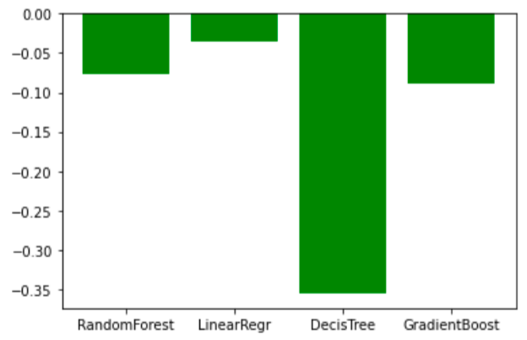

Порівняння реальних значень SOM з різними методами зображено на рис. 3.8-3.11.

Рис 3.8 $-$Порівняння реальних і знайдених методом дерев рішень значень SOM
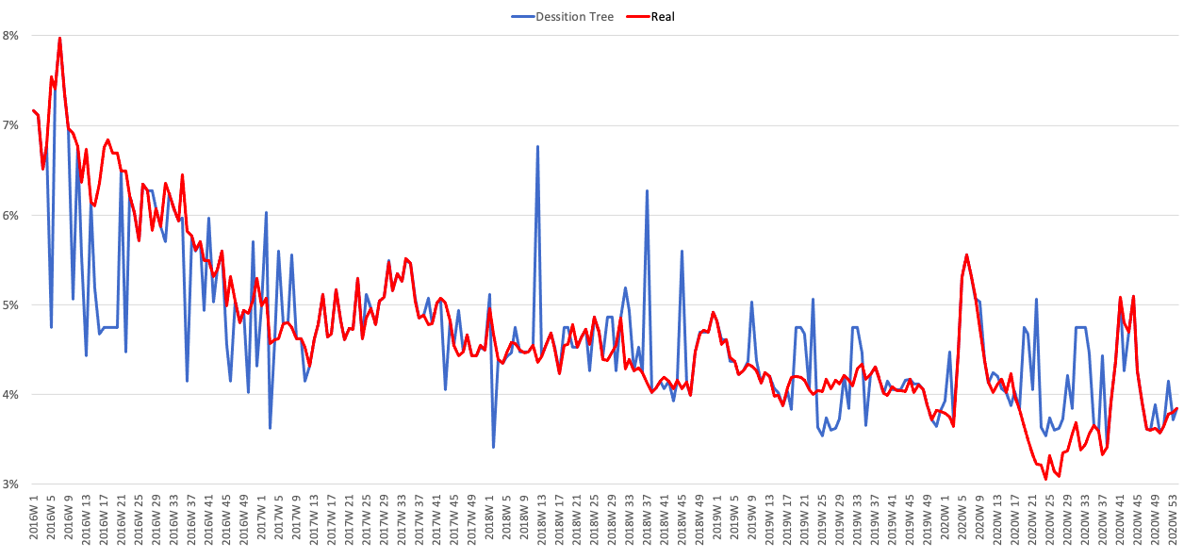

Рис 3.9 $-$Порівняння реальних і знайдених методом лінійної регресії значень SOM

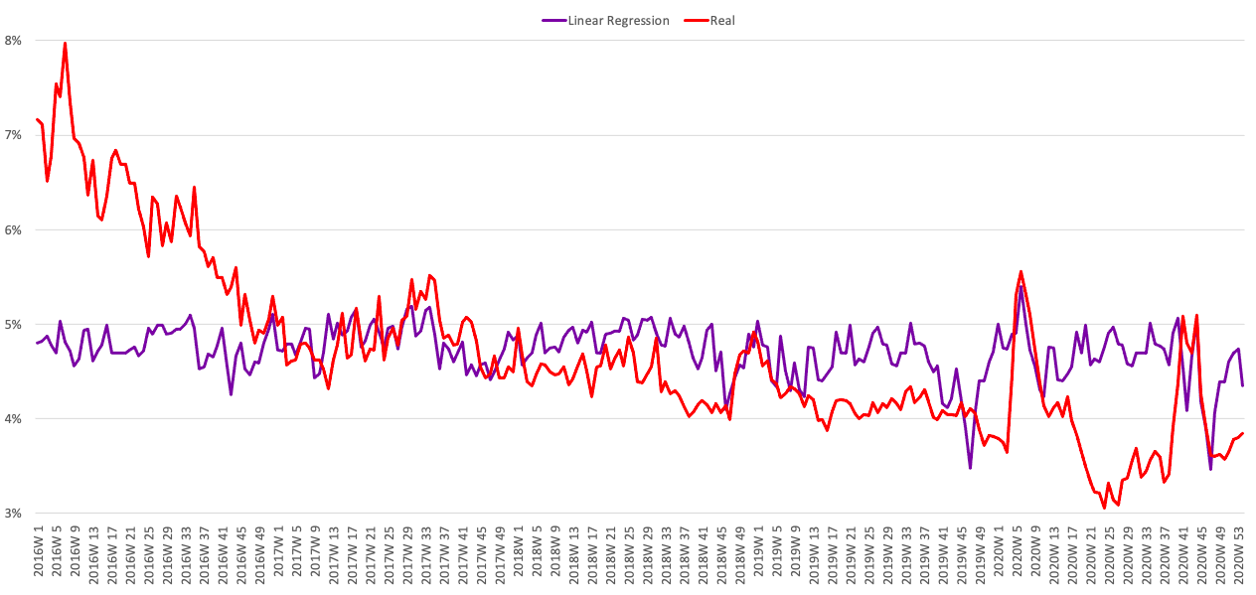

Рис 3.10 $-$Порівняння реальних і знайдених методом випадкового лісу значень SOM

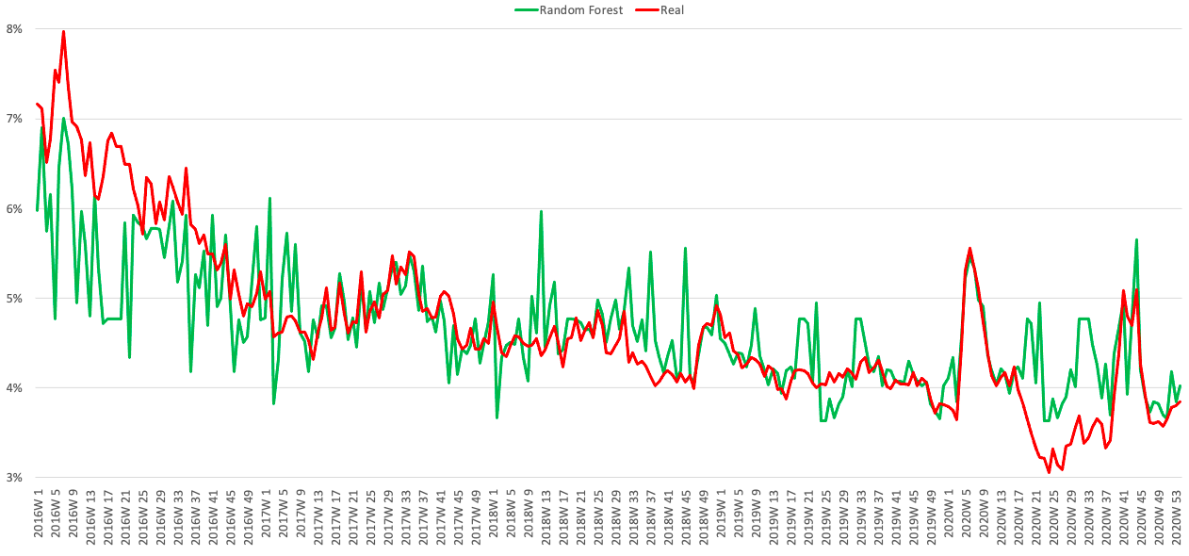

Рис 3.11 $-$Порівняння реальних і знайдених методом градієнтного бустингу значень SOM

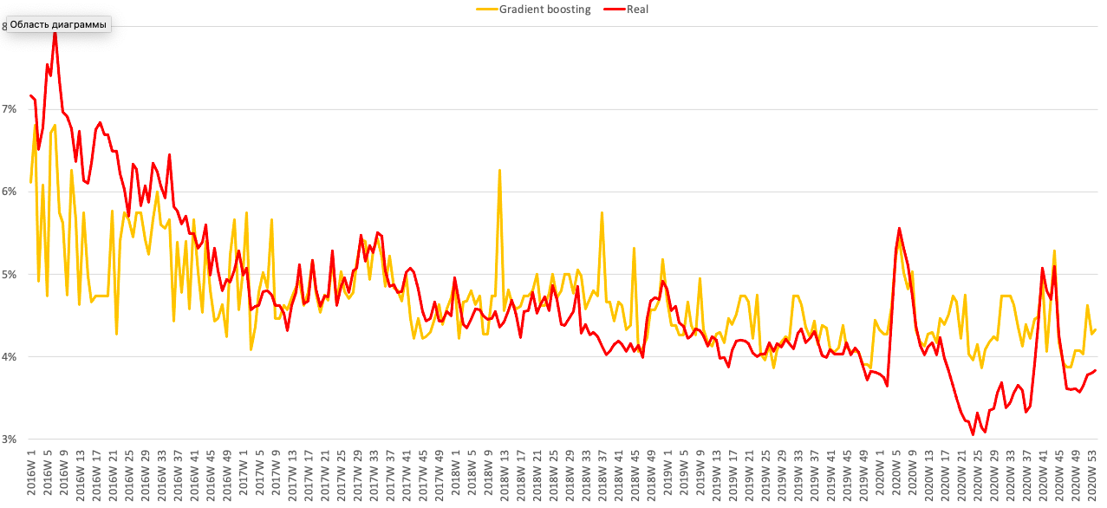

Як бачимо з рис. 3.12 модель LSTM досить точно повторює реальні значення, що говорить про правдивість прогнозу на 2021 рік.

Рис. 3.12 $-$Перевірка коректності використання моделі LSTM
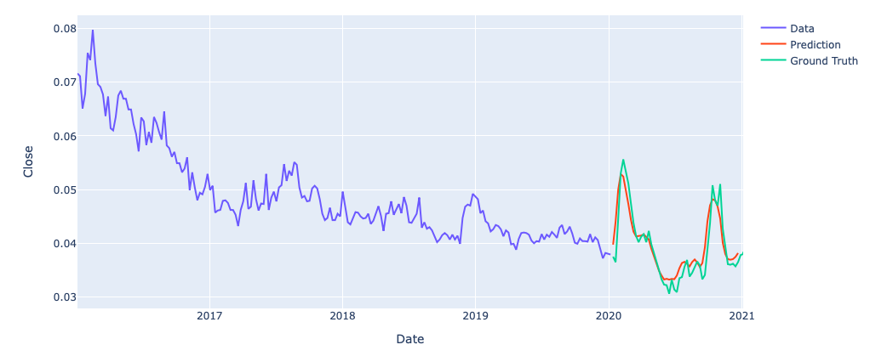

Результат прогнозу SOM за допомогою моделі LSTM зображено на рис. 3.13. Можемо помітити, що частка продажів бренду на ринку буде збільшуватись. Але не досягне середніх значень, які були у 2017-2018 роках. Це можна пояснити тим, що все більше і більше конкурентних брендів виходить і навіть пік продажів на початку карантину, оскільки більшість людей нервували через пандемію і страждали безсонням, не дуже змінить картину.

Рис. 3.13 $-$Прогноз SOM від нейронної мережі LSTM
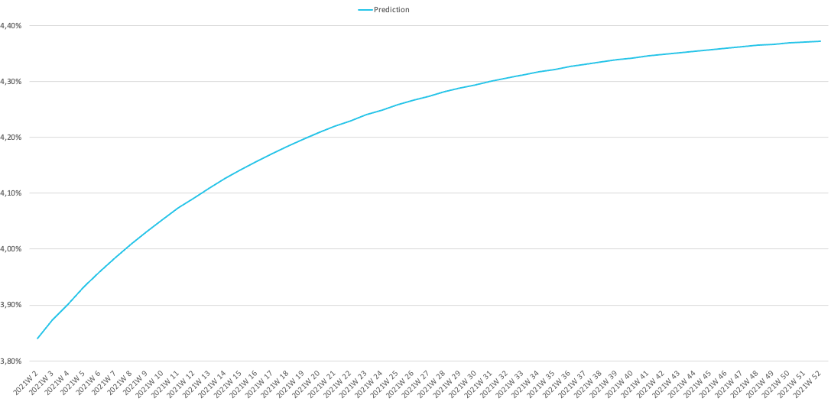

Тож загальна картина SOM разом з прогнозованими даними зображена на рис. 3.14.

Рис 3.14 $-$ Значення SOM у 2016 – 2021 роках
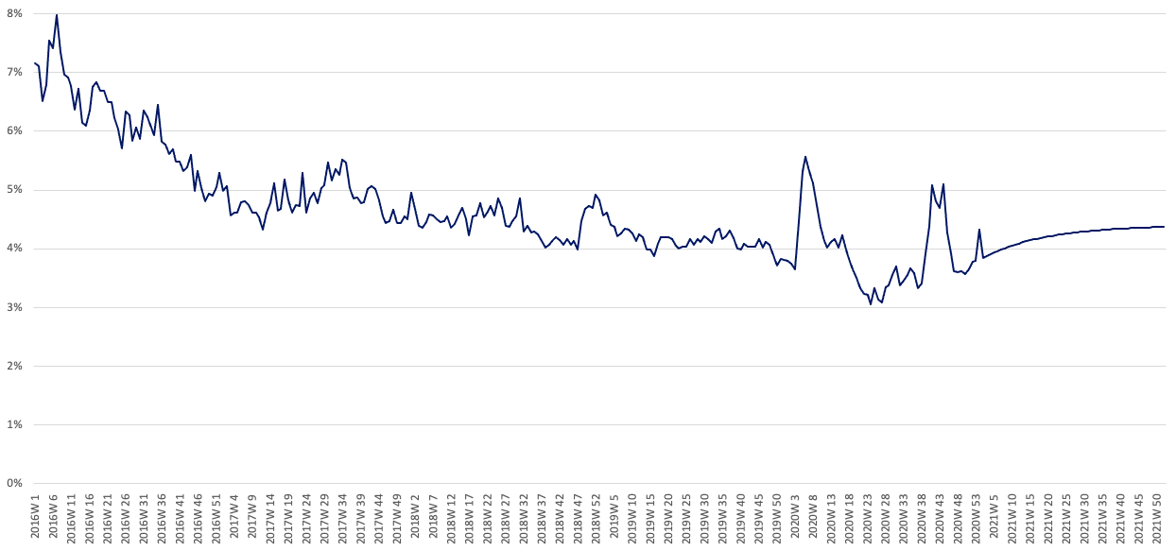
Після отриманого прогноза за допомогою моделі LSTM можна обчислити приблизні значення TRP Our i TRP competitors. Для цього скористаємося засобами EXCEL, а саме функцією тенденції, для повторення вигляду прогнозу по SOM.
Отримали наступні результати залежності частки продажів бренду на ринку по продажам від рекламних рейтингів конкурентів, які представлені на рис. 3.15

Рис. 3.15 $-$ Вплив рекламних кампаній конкурентів на частку продажів бренду на ринку
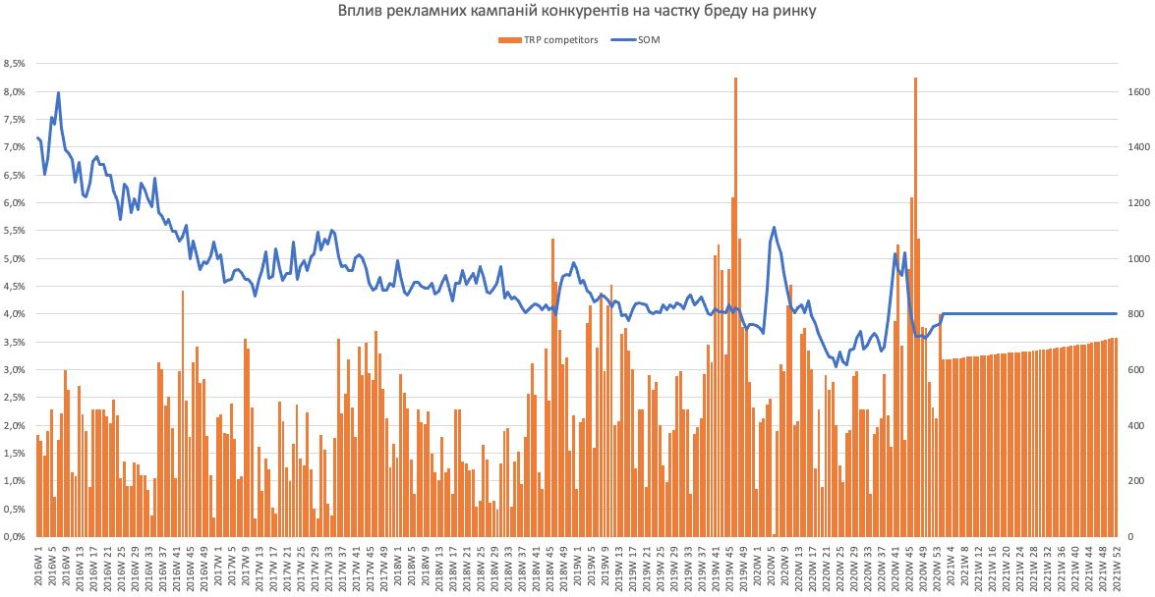

Можемо зробити висновок, що конкуренти повинні розміщувати рекламу в середньому як і в 2016-2019 року. Проте це майже неможливо, адже в 2020 було представлено багато нових брендів. Що стосується залежності продажів від рекламних рейтингів нашого бренду, яка представлена на рис. 3.16, то бренд повинен бути постійно в ефірі з середніми рейтингами, щоб рівень обізнаності бренду тримався на середньому рівні.

Рис. 3.16 $-$Вплив рекламних кампаній бренду на частку продажів бренду на ринку
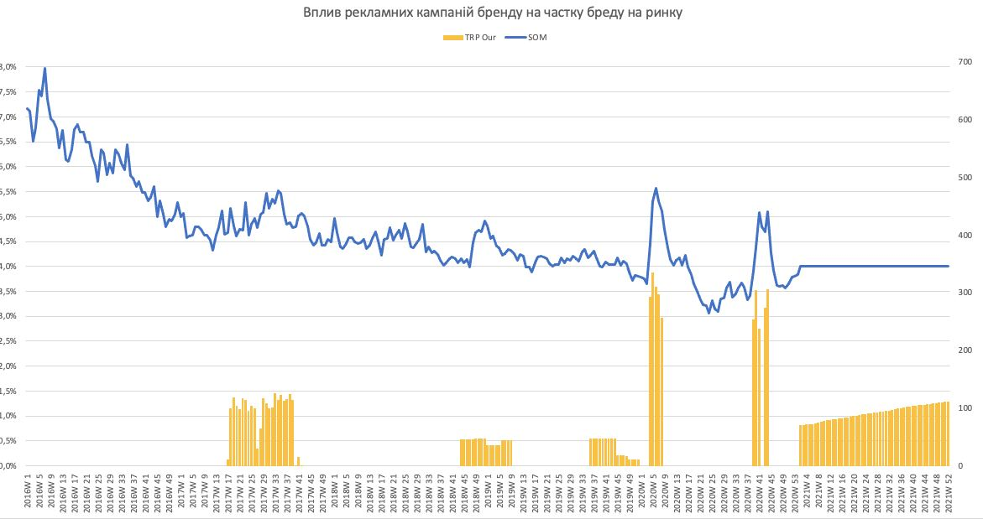

  - Висновки

На жаль провести коректний прогноз рекламних рейтингів на практиці виявилось неможливо, адже кореляція між часткою продажів бренду на ринку та його рекламними рейтингами виявилась низькою – 0,2 і нейронна мережа показувала абсолютно абсурдні результати. Тому ми застосували потужності EXCEL для приблизного прогнозу рекламних рейтингів нашого бренду і конкурентів. І дійшли висновку, що для підтримання необхідного рівня продажів необхідно щоб конкуренти розміщувались з середнім рівнем активності, а що стосується нашого бренду – необхідно постійно бути присутнім в ефірі, оскільки рекламний ефект триває недовго після рекламної кампанії. Що говорить про те, що необхідно також підключати додаткові маркетингові стратегії для залучення нових клієнтів і росту попиту. Проте спрогнозувати продажі нам вдалося, до того ж похибки вийшли невисокими, що говорить про те, що прогноз правдивий. Найкращим алгоритмом побудови моделі виявилась лінійна регресія, а для прогнозу часового ряду використовувалась модель LSTM, яка показала також досить прийнятні результати.

РОЗДІЛ 4 ФУНКЦІОНАЛЬНО-ВАРТІСНИЙ АНАЛІЗ ПРОДУКТУ

Обґрунтування функцій та параметрів програмного продукту

Цільова функція F₀ – розробка програмного продукту, що реалізує прогнозування продажів на основі даних про рекламні кампанії. Виходячи з конкретної задачі, можна виокремити наступні функції програмного продукту:
F1 – програмна реалізація; а) мова програмування Phyton; б) мова програмування SAS; в) мова програмування Java.
F2 – завантаження даних із зовнішніх ресурсів; а) із файлів формату *.csv;
б) із файлів формату *.txt.
F3 – оцінювання отриманого результату; а) використання сторонніх модулів та функцій; б) власна реалізація існуючих методів.
F4 – графічне представлення результатів. а) використання програмних засобів.
Варіанти реалізації основних функцій наведено у морфологічній карті на рис. 4.1.

Рисунок 4.1 $-$Морфологічна карта
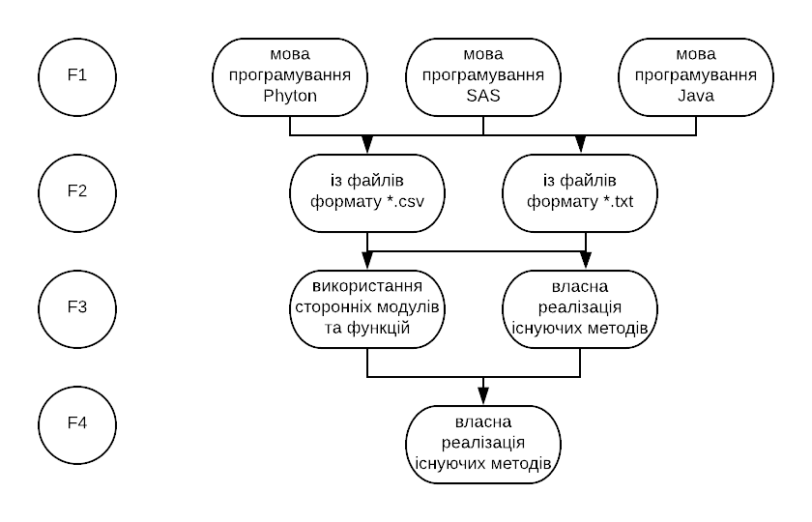

Морфологічна карта показує всі можливі комбінації варіантів роботи функцій(їх реалізації). Дані функції складають у собі повну множину варіантів програмного продукту.
Використовуючи дану карту, було отримано матрицю варіантів основних функцій в табл. 4.1.

Таблиця 4.1 $-$ Позитивно-негативна карта
Основні функції | Варіанти реалізації | Переваги | Недоліки
F1 | А | Простота реалізації | Швидкість роботи алгоритмів
 | Б | Наявність інтерфейсу, простота використання | Потребує ліцензію
 | В | Універсальність обчислення | Складність реалізації
F2 | А | Поширеність, універсальність | Потребує спеціальної обробки
 | Б | Використовується при великому обсязі інформації | Складний у використанні
F3 | А | Точність та швидкість обчислень | Необхідність встановлювати додаткові програмні модулі
 | Б | Можливість написання специфічних модулів | Необхідність написання кожного методу
F4 | A | Простота реалізації | Строго форматоване представлення

На основі аналізу приведеної вище матриці, робимо висновок що деякі варіанти роботи були не відповідними до поставленої задачі та мають свої мінуси, а отже відповідні реалізації функцій необхідно відкинути, щоб зосередитися на правильних варіантах. Таким чином будемо використовувати наступні варіанти реалізації програмного продукту:
1. F1а – F2а – F3a – F4а;
2. F1а – F2б – F3a – F4а;
3. F1а – F2а – F3б – F4а;
4. F1а – F2б – F3б – F4а.
Для оцінювання якості розглянутих функцій обрана система параметрів, описана нижче.

Обґрунтування системи параметрів програмного продукту

Будемо розглядати три типи варіантів значення параметрів. Гірші, середні й кращі значення параметрів вибираються на основі вимог замовника й умов, що характеризують експлуатацію ПП як показано у табл. 4.2.

Таблиця 4.2 $-$ Основні параметри програмного продукту.
Назва  параметра | Умовні позначення | Одиниці виміру | Значення параметра
 |  |  | Гірші | Середні | Кращі
Час розробки алгоритму | X1 | Год | 80 | 50 | 20
Час обробки даних | X2 | Мс | 800 | 420 | 60
Точність розв’язку | X3 | доля одиниці | 10Е-4 | 10Е-5 | 10Е-6
Потенційний об’єм програмного коду | X4 | кількість комірок коду | 2000 | 1500 | 1000

За даними табл. 4.2 будуються графічні характеристики параметрів – рис. 4.2 – рис. 4.5.

Рисунок 4.2 $-$Х1, час розробки алгоритму
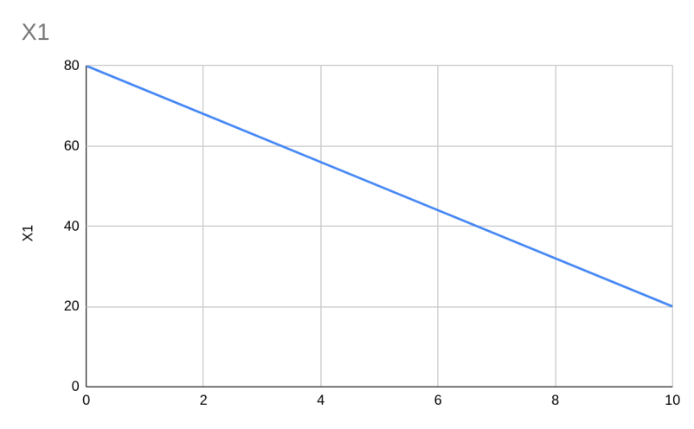

Рисунок 4.3 $-$Х2, час обробки даних
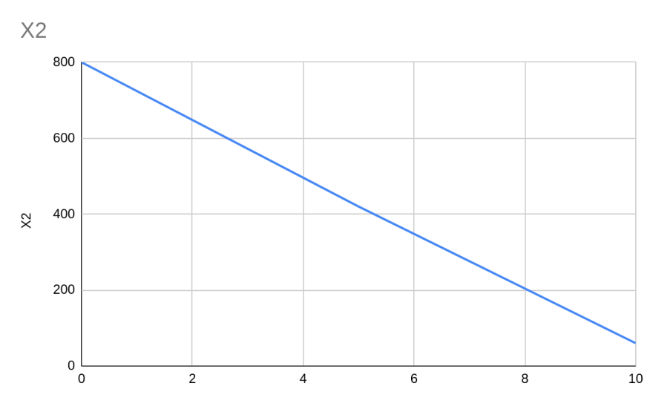

Рисунок 4.4 $-$ Х3, точність розв’язку
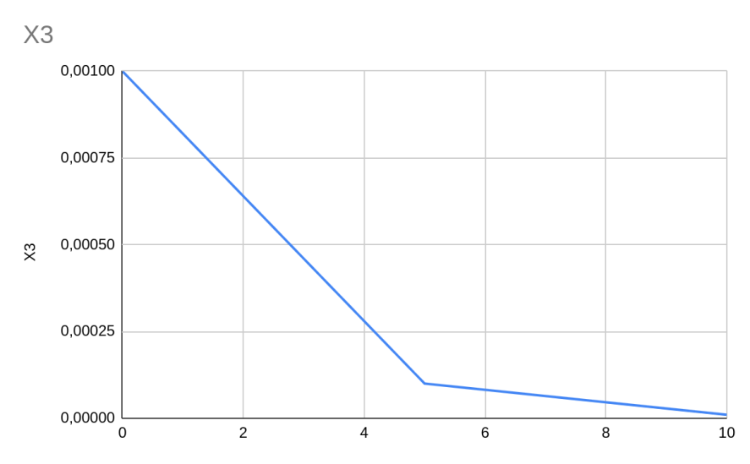

Рис. 4.5 $-$ Х4, потенційний об’єм програмного коду
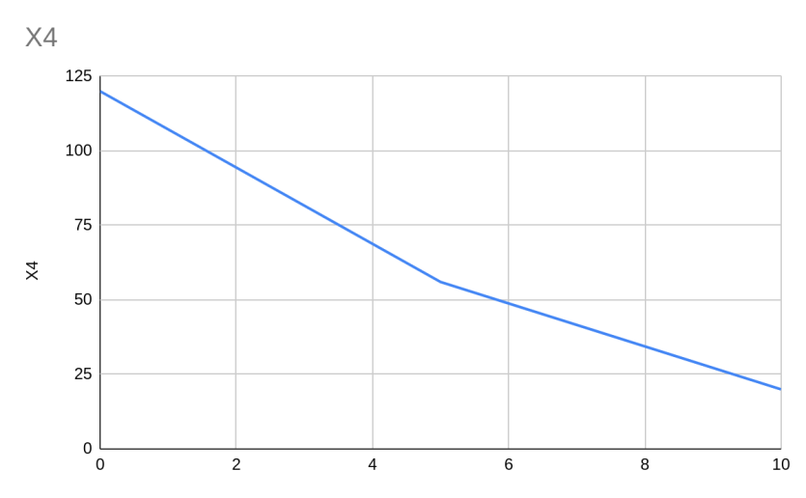

Результати експертного ранжування наведені у табл. 4.3.

Таблиця 4.3 $-$Результати ранжування параметрів.
Познач. Параметра | Ранг параметра за оцінкою експерта |  |  |  |  |  |  | Сума рангів R_{i} | Відхилення Δ_{i} | Δ_{i}²
 | 1 | 2 | 3 | 4 | 5 | 6 | 7
X1 | 3 | 3 | 4 | 3 | 3 | 3 | 3 | 22 | 4,5 | 20,25
X2 | 2 | 1 | 2 | 1 | 1 | 1 | 1 | 9 | -8,5 | 72,25
X3 | 4 | 4 | 3 | 4 | 4 | 4 | 4 | 27 | 9,5 | 90,25
X4 | 1 | 2 | 1 | 2 | 2 | 2 | 2 | 12 | -5,5 | 30,25
Разом | 10 | 10 | 10 | 10 | 10 | 10 | 10 | 70 | 0 | 213

Порахуємо коефіцієнт узгодженості:

$W=\frac{\text{12}S}{N^{2}\left(n^{3}-n\right)},W=\frac{\text{12}*\text{213}}{\left(7^{2}*\left(4^{3}-4\right)\right)}=0,\text{87}>W_{k}=0,\text{67}$.
(4.5)

Ранжування можна вважати достовірним, тому що знайдений коефіцієнт узгодженості перевищує нормативний, котрий дорівнює 0,67.
Скориставшись результатами ранжування, проведемо попарне порівняння всіх параметрів і результати занесемо у табл. 4.4. За найбільший ранг приймаємо 4.

Таблиця 4.4 $-$ Попарне порівняння показників
Параметри | Експерти |  |  |  |  |  |  | Кінцева оцінка | Числове  значення
 | 1 | 2 | 3 | 4 | 5 | 6 | 7 | Кінцева оцінка | Числове  значення
Х1 та Х2 | > | > | > | > | > | > | > | > | 1.5
Х1 та Х3 | < | < | > | < | < | < | < | < | 0.5
Х1 та Х4 | > | > | > | > | > | > | > | > | 1.5
Х2 та Х3 | < | < | < | < | < | < | < | < | 0.5
Х2 та Х4 | > | < | > | < | < | < | < | < | 0.5
Х3 та Х4 | > | > | > | > | > | > | > | > | 1.5

Як видно з табл. 4.5, різниця значень коефіцієнтів вагомості не перевищує 2%, тому більшої кількості ітерацій не потрібно.

Таблиця 4.5 $-$ Розрахунок вагомості параметрів.
Параметри | Параметри |  |  |  | Перша ітер. |  | Друга ітер. |  | Третя ітер.
 | Х1 | Х2 | Х3 | Х4 | b_{i} | К_{ві} | $$b_{i}^{1}$$ | $$К_{\text{ві}}^{1}$$ | b_{i}² | $$К_{\text{ві}}^{2}$$
Х1 | 1,0 | 1,5 | 0,5 | 1,5 | 4,5 | 0.3 | 15,75 | 0,278 | 56,625 | 0,274
Х2 | 0,5 | 1,0 | 0,5 | 0,5 | 2,5 | 0.167 | 8,75 | 0,156 | 32,625 | 0,158
Х3 | 1,5 | 1,5 | 1,0 | 1,5 | 4,5 | 0.3 | 20,25 | 0,358 | 74,625 | 0,361
0,5 | 1,5 | 0,5 | 1,0 | 3,5 | 0.233 | 11,75 | 0,208 | 42,875 | 0,207
 |  |  |  | 15 | 1 | 56,5 | 1 | 206,75 | 1

Аналіз рівня якості варіантів реалізації функцій

Варіант функції F1 описується параметром Х1, F2 параметром Х2, F3 параметром Х3, F4 параметром Х4. Розрахунок показників рівня якості варіантів реалізації представлений у табл. 4.6.

Таблиця 4.6 $-$ Розрахунок показників рівня якості варіантів реалізації
Основні функції | Варіант реалізації функції | Абсолютне значення параметра | Бальна оцінка параметра | Коефіцієнт вагомості параметра | Коефіцієнт рівня якості
F1 | А | 50 | 5 | 0.274 | 1,37
F2 | А | 120 | 8,4 | 0.158 | 1,33
F2 | Б | 600 | 2,7 | 0.158 | 0,43
F3 | А | 10Е-6 | 10 | 0.361 | 3,61
 | Б | 10Е-5 | 5 | 0.361 | 1,81
F4 | А | 1200 | 8 | 0.207 | 1,66

Враховуючи дані з порівнянь варіантів реалізацій функцій можна виключити з реалізацій функцій наступні варіанти: F1(б, в).
Залишаються наступні варіанти:
- F1(а)=>F2(а)=>F3(а)=>F4(а);
- F1(а)=>F2(б)=>F3(а)=>F4(а);
- F1(а)=>F2(а)=>F3(б)=>F4(а);
- F1(а)=>F2(б)=>F3(б)=>F4(а).
За даними з табл. 4.6 визначаємо рівень якості кожного з варіантів:
К_{я1} = 1,37 + 1,33 + 3,61 + 1,66 = 7,97;
К_{я2} = 1,37 + 0,43 + 3,61+ 1,66 = 7,07;
К_{я3} = 1,37 + 1,33 + 1,81 + 1,66= 6,17;
К_{я4} = 1,37 + 0,43 + 1,81 + 1,66 = 5,27.
Отже, найкращим є перший варіант, для якого коефіцієнт технічного рівня має найбільше значення.

Економічний аналіз варіантів розробки ПП

Для оцінки трудомісткості розробки спочатку проведемо розрахунок трудомісткості. Усі варіанти мають наступні основні завдання:
- програмна реалізація за допомогою мови Python;
- графічне представлення результатів за допомогою програмних засобів.
Також кожний з варіантів має два додаткових завдання, які є реалізаціями розгалужених варіантів розробки незалежного модуля. Далі наведено варіанти додаткових завдань(два завдання, які мають номери 3 в реалізаціях та два завдання, які мають номери 4 в реалізаціях)
3.1) завантаження даних із формату .csv;
3.2) завантаження даних із формату .txt;
4.1) оцінювання результату за допомогою сторонніх модулів;
4.2) оцінювання результату за допомогою власних функцій.
В варіанті 1 присутні наступні додаткові завдання під номерами 3.1 та 4.1;
В варіанті 2 присутні наступні додаткові завдання під номерами 3.2 та 4.1;
В варіанті 3 присутні наступні додаткові завдання під номерами 3.1 та 4.2;
В варіанті 4 присутні наступні додаткові завдання під номерами 3.2 та 4.2;
За ступенем новизни до групи А відноситься задання 1, 4.2, до групи Б – 4.1, до групи В відносяться завдання 3.2,3.1 , до групи Г — 2.
За складністю алгоритмів до групи 1 відносяться завдання 1, 4.2 до групи 2 відноситься завдання 3.2, 4.1, до групи 3 – 3.1, 2.
Якщо при розробці ПП використовуються стандартні бібліотеки та(чи) пакети прикладних програм, норми часу коректуються з допомогою коефіцієнта Кст, значення якого лежать в діапазоні 0,6-0,8. У нашому випадку Кст =0,7.
Для першого завдання (степінь новизни А, група складності – 1), тобто Т_{Р}=90 людино-днів, К_{П} = 1,7, К_{СК} = 1; К_{СТ} = 0.7.
Тоді, загальна трудомісткість програмування першого завдання дорівнює:
Т₁ = 90⋅ 1,7⋅1⋅0,7 = 107,1 людино-днів
Для другого завдання (степінь новизни Г, група складності – 2), тобто Т_{Р}= 12 людино-днів, К_{П} = 0,72; К_{СК} = 1; К_{СТ} = 0.7:
Т₂= 12 ⋅ 0,72⋅ 1 ⋅ 0,7 = 6,1 людино-днів.
Для завдання 3.1 (степінь новизни В, група складності – 3), тобто Т_{Р}=12 людино-днів, К_{П} = 0,6 ; К_{СК} = 1; К_{СТ} = 0.7:
Т_{3.1}= 12⋅0,6⋅1⋅ 0.7 =5,04 людино-днів.
Для завдання 3.2(степінь новизни В, складність алгоритмів 2), тобто Т_{Р}= 19 людино-днів, К_{П} =0,72 ; К_{СК} = 1; К_{СТ} = 0.7
Т_{3.2} = 19⋅0,72⋅1⋅ 0.7= 9,58 людино-днів.
Для завдання 4.1 (степінь новизни Б, група складності – 2), тобто Т_{Р}=27 людино-днів,К_{П} = 1.08; К_{СК} = 1; К_{СТ} = 0.7:
Т_{4 .1}= 27⋅1,08⋅1⋅ 0.7 = 20, 41 людино-днів.
Для завдання 4.2(степінь новизни А, група складності — 1), тобто Т_{Р}=90 людино-днів, К_{П} = 1,7 , К_{СК} = 1; К_{СТ} = 0.7.
Т_{4.2} = 90⋅2,84 ⋅1⋅0.7 = 178,92 людино-днів
Складаємо трудомісткість відповідних завдань для кожного з обраних варіантів реалізації програми, щоб отримати їх трудомісткість:
Т_{I} = (107,1 + 6,1 + 5,04+20,41) ⋅8 = 1109,2 людино-годин;
Т_{II} = (107,1 + 6,1 + 9,58 + 20, 41) ⋅8 = 1145,5 людино-годин.
Т_{IIІ} = (107,1 + 6,1 + 5,04 + 178,92) ⋅8 = 2377,28 людино-годин.
Т_{IV} = (107,1 + 6,1 + 9,58 + 178,92) ⋅8 = 2413, 6 людино-годин.
Найбільш високу трудомісткість має варіант IV.

В розробці беруть участь два програмісти з окладом 9350 грн, один фінансовий аналітик з окладом 10830 грн. Визначимо зарплату за годину:
$$\text{СЧ}=\frac{9350+9350+10830}{3⋅21⋅8}=\text{58,}59 грн.$$
Тоді, заробітня плата розробників за варіантами становить:
I. СЗП = 58,59⋅ 1109,2 ⋅ 1.2 = 77 985,63 грн;
II. СЗП = 58,59⋅1145,5 ⋅ 1.2 = 80537, 81грн;
III. СЗП = 58,59⋅2377,28 ⋅ 1.2 = 167141,8 грн;
IV. СЗП = 58,59⋅ 2413,6 ⋅ 1.2 = 169695,39 грн.
Відрахування на єдиний соціальний внесок становить 22%:
I. СВІД = СЗП ⋅ 0.22 = 77985,63 ⋅ 0.22 = 17156, 84 грн;
II. СВІД = СЗП ⋅ 0.22 = 80537, 81 ⋅ 0.22 = 17718,32 грн;
III. СВІД = СЗП ⋅ 0.22 = 167141,8 ⋅ 0.22 = 36771,19 грн;
IV. СВІД = СЗП ⋅ 0.22 = 169695,39 ⋅ 0.22 = 37332,98 грн.

Тепер, визначимо витрати на оплату однієї машино-години (С_{М})
Через те, що одна ЕОМ обслуговує одного програміста з окладом 14000 грн., з коефіцієнтом зайнятості 0,2 то для однієї машини отримаємо:
С_{Г} = 12⋅M⋅K_{З} = 12 ⋅9350⋅ 0,2 = 22440 грн.
З урахуванням додаткової заробітної плати:
С_{ЗП} =С_{Г}⋅ (1+ K_{З}) = 22440 ⋅ (1 + 0.2)=26928 грн.
Відрахування на єдиний соціальний внесок:
С_{ВІД}= С_{ЗП} ⋅ 0.22 = 26928⋅ 0,22 = 5924,16 грн.
Амортизаційні відрахування розраховуємо при амортизації 25% та вартості ЕОМ – 15250 грн.
С_{А} = К_{ТМ}⋅ K_{А}⋅Ц_{ПР} = 1.15 ⋅ 0.25 ⋅15250 = 4384,38 грн.
Витрати на ремонт та профілактику розраховуємо як:
С_{Р} = К_{ТМ}⋅Ц_{ПР} ⋅ К_{Р} = 1.15 ⋅15250⋅ 0.05 = 876,88 грн.
Ефективний годинний фонд часу ПК за рік розраховуємо за формулою:
Т_{ЕФ} =(Д_{К} – Д_{В} – Д_{С} – Д_{Р}) ⋅ t_{З}⋅ К_{В} = (365 – 142 – 16) ⋅ 8 ⋅ 0.9 = 1324,8 год.
Витрати на оплату електроенергії розраховуємо за формулою:
С_{ЕЛ} = Т_{ЕФ}⋅ N_{С}⋅ K_{З}⋅ Ц_{ЕН} =1677.6 ⋅ 0,3⋅3,52⋅ 2 = 3543,09 грн.
Накладні витрати розраховуємо за формулою:
С_{Н} = Ц_{ПР}⋅0.67 = 15250⋅ 0,67 =10217,5 грн.
Тоді, річні експлуатаційні витрати будуть:
С_{ЕКС} =С_{ЗП}+ С_{ВІД}+ С_{А} + С_{Р}+ С_{ЕЛ} + С_{Н} .
С_{ЕКС} = 26928+ 5924,16+ 4384,38+ 876,88+220,62+ 10217,5 = 48551,54 грн.
Собівартість однієї машино-години ЕОМ дорівнюватиме:
С_{М-Г} = С_{ЕКС}/ Т_{ЕФ} = 48551,54‬ /1324,8 = 36,65 грн/час.
Отже, витрати на оплату машинного часу, в залежності від обраного варіанта реалізації, складає:
С_{М} = С_{М-Г}⋅T.
І. С_{М} = 36,65 ⋅1109,2 = 40652,18 грн;
ІІ. С_{М} = 36,65 ⋅1145,5 = 41982,58 грн;
III. С_{М} = 36,65 ⋅2377,28 = 85661,31 грн;
IV. С_{М} = 36,65 ⋅2413, 6 = 88458,44 грн.
Накладні витрати складають 67% від заробітної плати:
С_{Н} = С_{ЗП}⋅ 0,67.
І. С_{Н} = 77 985,63 ⋅ 0,67 = 52250,37 грн;
ІІ. С_{Н} = 80537, 81 ⋅ 0,67 = 53960,33 грн;
III. С_{Н} = 167141,8 ⋅ 0,67 = 111985 грн;
IV. С_{Н} = 169695,39 ⋅ 0,67 = 113695,91 грн;
Отже, вартість розробки ПП за варіантами становить:
С_{ПП} = С_{ЗП}+ С_{ВІД}+ С_{М} +С_{Н.}
І. С_{ПП} = 77985,63 +17156, 84+40652,18+ 52250,37=188045,1 грн;
ІІ. С_{ПП} = 80537, 81 + 17718,32+41982,58+ 53960,33 =194199,1 грн;
III. С_{ПП} = 167141,8+ 36771,19+85661,31 +111985 = 401559,3 грн;
IV. С_{ПП} = 169695,39 + 37332,98 + 88458,44+113695,91 = 409182 грн;

Вибір кращого варіанта ПП техніко-економічного рівня
Розрахуємо коефіцієнт техніко-економічного рівня за формулою:
К_{ТЕРj} = К_{Кj} ⁄ С_{ППj},
К_{ТЕР1} = 7,97 / 188045,1 = 4,24⋅10⁻⁵;
К_{ТЕР2} = 7,07 / 194199,1 = 3,64⋅10⁻⁵;
К_{ТЕР3}= 6,17 / 401559,3 = 1,5 ⋅10⁻⁵;
К_{ТЕР4} = 5,25 / 409182 = 1,28 ⋅10⁻⁵.
Як бачимо, найбільш ефективним є перший варіант реалізації програми з коефіцієнтом техніко-економічного рівня К_{ТЕР1}= 2,8⋅10⁻⁵.

Висновки

Після виконання функціонально-вартісного аналізу програмного комплексу, що розроблюється, можна зробити висновок, що з альтернатив, що залишились після першого відбору двох варіантів виконання програмного комплексу оптимальним є перший варіант реалізації програмного продукту. У нього виявився найкращий показник техніко-економічного рівня якості:
К_{ТЕР1} = 7,97 / 188045,1 = 4,24⋅10⁻⁵.
До першого варіанту реалізації відносяться такі задачі:
- програмна реалізація за допомогою мови Python;
- завантаження даних із формату .csv;
- оцінювання результату за допомогою сторонніх модулів;
- графічне представлення результатів за допомогою програмних засобів.
Як бачимо, даний варіант реалізації дозволяє швидко та просто реалізувати необхідні функції, а також задовольняє потреби у функціональності.

ВИСНОВКИ

Реклама – це досить дорогий продукт, який користується підвищеним попитом у підприємців. Однак при запуску рекламних компаній потрібно знати ефективність і доцільність конкретних способів просування.
Особливість полягає в тому, що єдиного способу оцінки не існує. Інструменти просування товарів або послуг впливає на сприйняття цільової аудиторії 50+ різними способами й їх кількість продовжує зростати. До того ж оцінити прямий вплив рекламної активності на попит складно, адже існує багато факторів впливу.
Опрацювавши літературу й зробивши аналітичний огляд рекламного ринку, попиту і сезонності товару я поглибилась в цю тему більш детально. Розглянувши детально методи машинного навчання, було обрано такі методи побудови моделі: дерева рішень, випадкові дерева та метод градієнтного бустингу. Також було опрацьовано різні види регресії й обрано лінійну. Що стосується нейронних мереж, я надала перевагу моделі LSTM для прогнозу часового ряду.
Тож виконавши програмну реалізацію, виявилось що найкращим алгоритмом є лінійна регресія, він має найменшу похибку R2. Модель LSTM показала себе досить гарно, на основі неї було побудовано прогноз частки продажів бренду на ринку на 2021 рік. Спрогнозувати правильно рекламні рейтинги бренду і конкурентів виявилось неможливо, адже низька кореляція (0,2) і малий датасет (всього 313 полів) завадили цьому. Проте ми скористались засобами EXCEL і зрозуміли, що необхідно щоб конкуренти не були такими активними, якими вони є наразі. А завдяки аналітичному дослідженні, я дійшла висновку, що реклама має короткочасний ефект і якщо постійно не бути присутнім в медіаефірі дуже швидко попит почне зменшуватись. Також не завадить використовувати інші маркетингові інструменти, адже насправді ціль реклами не підвищення попиту, а залучення нових покупців.

ПЕРЕЛІК ПОСИЛАНЬ

  - Діброва Т. Г. Рекламний менеджмент: теорія і практика: підручник / Т. Г. Діброва, С. О. Солнцев, К. В. Бажеріна. – Київ : КПІ ім. Ігоря Сікорського, Вид-во «Політехніка», 2018. – 300 с.
  - Дані всеукраїнської рекламної коаліції 2020. URL: https://vrk.org.ua/ad-market/
  - Андрєєва, В. М. Конспект лекцій з навчальної дисципліни «Управління попитом» (для студентів 5 курсу денної та 6 курсу заочної форм навчання спеці- альностей 7.14010101, 8.14010101 «Готельна і ресторанна справа» та 7.14010301, 8.14010301 «Туризмознавство (за видами)») / В. М. Андрєєва, О. І. Лук’яненко; Харк. нац. акад. міськ. госп-ва. – Х.: ХНАМГ, 2011. – 67 с.
  - Прогнозування попиту і планування продажів 2020 URL: https://stud.com.ua/53495/logistika/prognozuvannya_popitu_planuvannya_prodazhiv
  - Машинне навчання 2018 URL: https://www.it.ua/ru/knowledge-base/technology-innovation/machine-learning
  - Что такое обучение с подкреплением 2016 URL: https://storage.piter.com/upload/contents/978544611079/978544611079_p.pdf
  - Проблеми, які вирішуються штучними нейронними мережами 2019 URL: http://um.co.ua/13/13-1/13-122719.html
  - Леонт’єва Ю.Ю. Прогнозування: Конспект лекцій (для студентів 4 курсу заочної форми навчання напряму підготовки 6.030504 – «Економіка підприємства» і слухачів другої вищої освіти) / Леонт’єва Ю.Ю. Харк. нац. акад. міськ. госп-ва. – Х.: ХНАМГ, 2008.- 79 с.
  - Тезисное описание алгоритма Random Forest 2019 URL: https://www.mql5.com/ru/articles/3856
  - Сервіс для аналізу популярності запиту 2011 URL: https://trends.google.com/trends/?hl=ru&geo=US
  - Нейронные сети 2013 URL: http://statsoft.ru/home/textbook/modules/stneunet.html
  - А. И. Галушкин, В. А. Судариков, Е. В. Шабанов, Ней- роматематика: методы решения задач на нейрокомпьютерах, Матем. моделирование, 1991, том 3, номер 8, 93–111
  - Простая линейная регрессия 2015 URL: https://baguzin.ru/wp/wp-content/uploads/2013/08/Простая-линейная-регрессия.pdf
  - Кленси К.Дж., Крейг П.С., Вольф М.М. Моделирование рынка: как спрогнозировать успех нового продукта, пер. с англ. Болдышевой А.В. – М. : Вершина, 2007.
  - Chip Conley, Eric Friedenwald-Fishman. Marketing that matters: 10 practices to profit your business and change the world, Berret-Koehler Publisher, Inc., San Francisco, 2006.
  - Белогородский А.А. Частота контактов с целевой аудиторией и ее влияние на эффективность кампа- нии // Маркетинг в России и за рубежом, No 2 (52), 2006.
  - Кузьменко А. Промоакции помогли увеличить выручку X5 Retail Group // РБК Daily, 19 января 2010 г.
  - Осипов М. Методика определения объема рекламных бюджетов: основные модели и российская специфика // Реклама. Теория и практика, No 4, 2004 г.
  - Чучуева А.И. Модель прогнозирования временных рядов по выборке максимального правдоподобия: дис. ... канд. техн. наук. М., 2012. 155 с.
  - Бокс Дж., Дженкинс Г.М. Анализ временных рядов, прогноз и управление. М.: Мир, 1974. 406 с.
  - Рао С.Р. Линейные статистические методы и их применения: наука. / Москва. 1968. 85$-$92с.
  - Ross Q.J. Induction of decision trees. Machine Learning. 1986. P.81-106
  - Ross Q.J. C4.5: Programs for Machine learning. Morgan Kaufmann Publishers. 1993. P. 122$-$131
  - Недашківська Н. І., Конспект лекцій з дисципліни «Моделі і методи інтелектуального аналізу даних», 2019.

ДОДАТОК А ДЕМОНСТРАЦІЙНІ МАТЕРІАЛИ



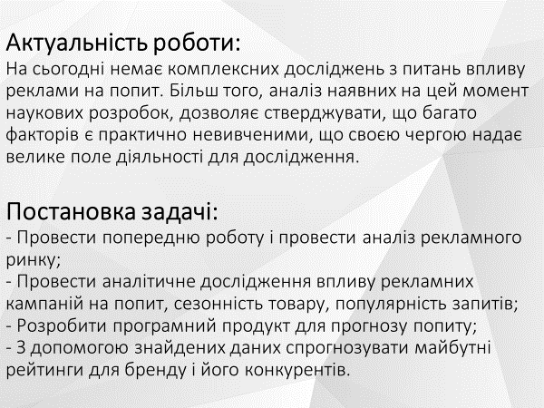
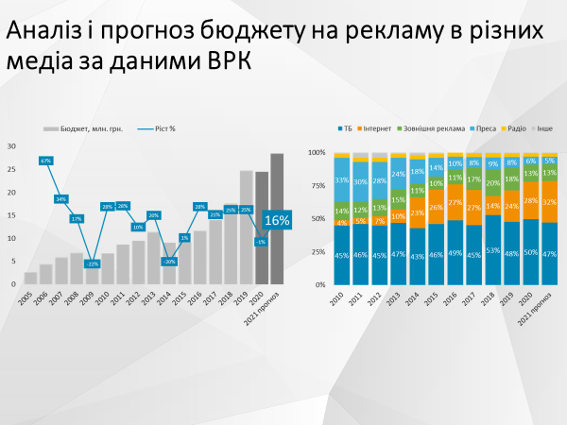
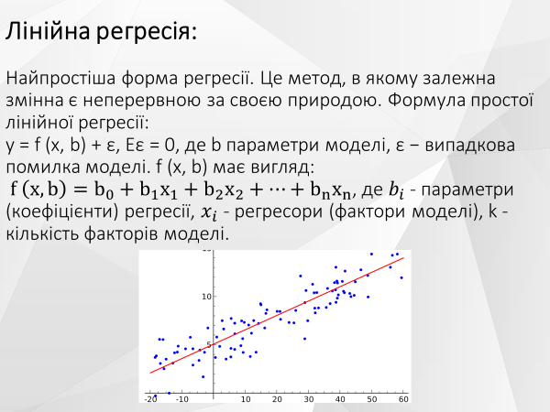
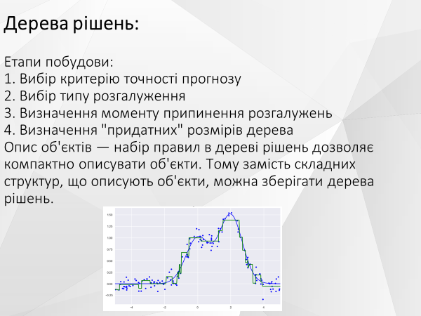
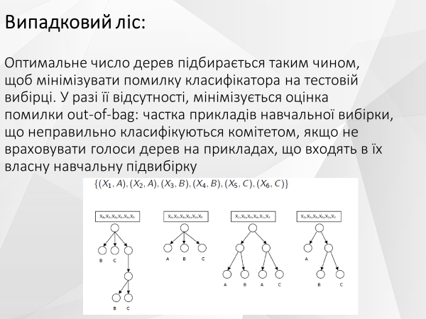
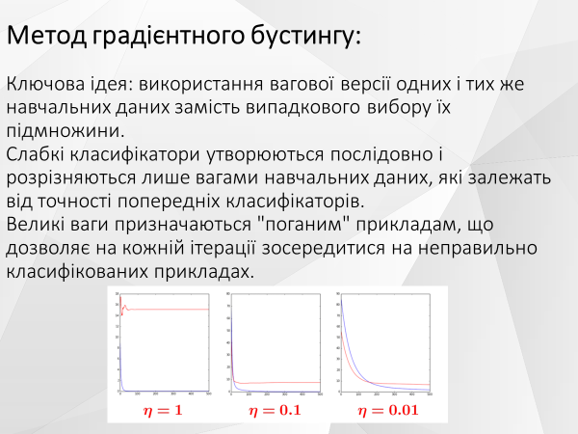
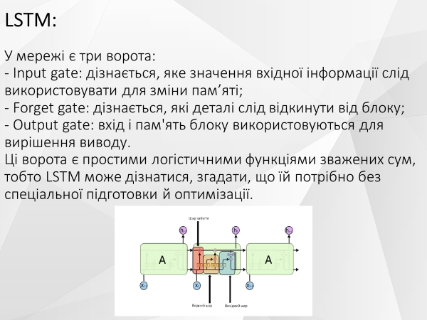
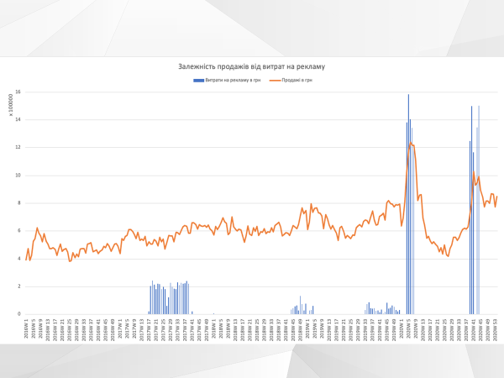
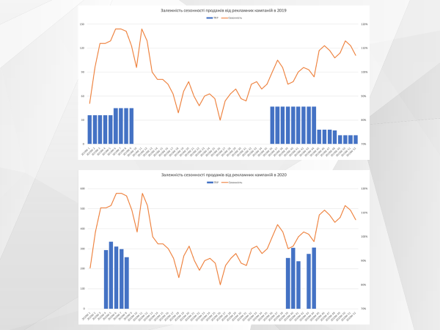
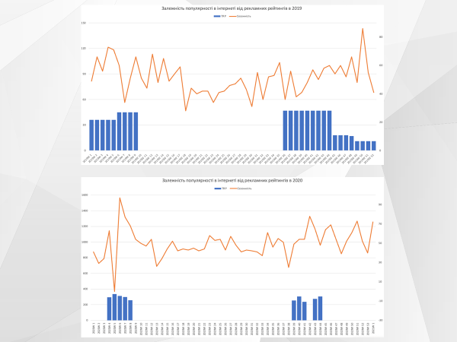
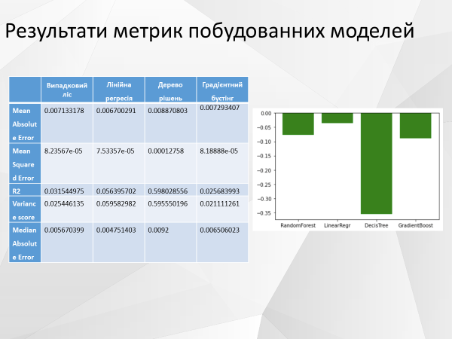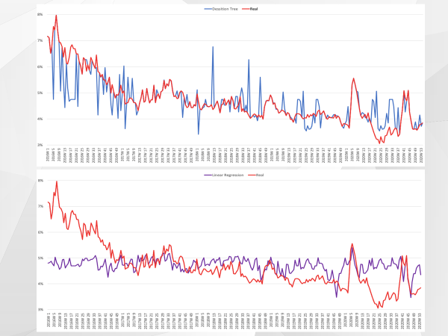
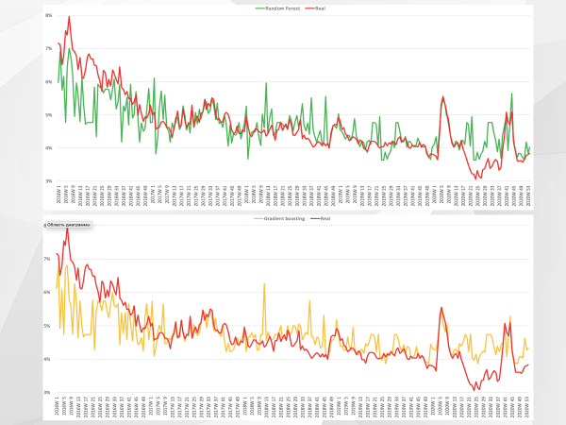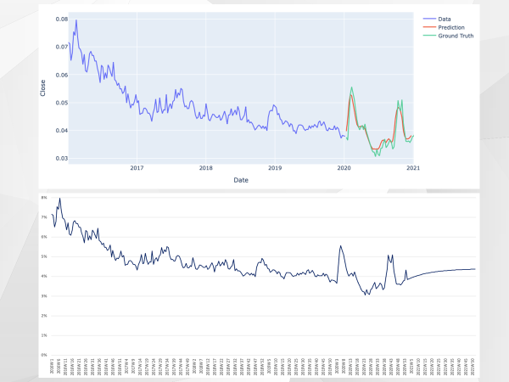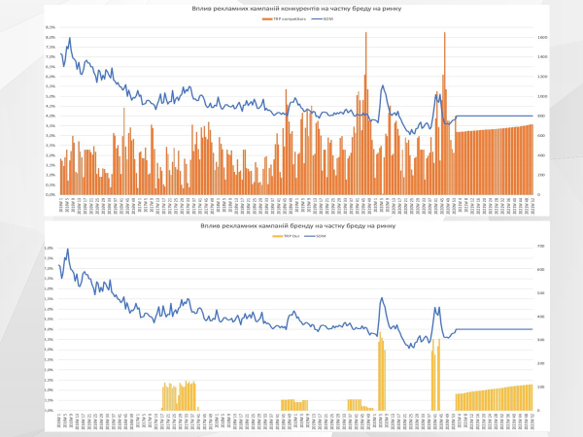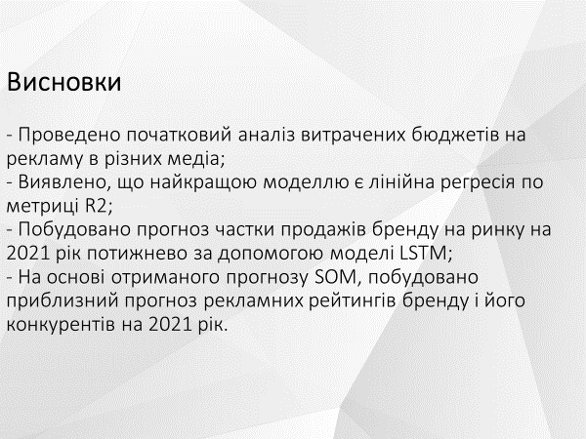

ДОДАТОК Б ЛІСТИНГ ПРОГРАМИ

import pandas as pd
import matplotlib.pyplot as plt
from datetime import datetime
import datetime
from keras.preprocessing.sequence import TimeseriesGenerator
from keras.layers import Dense
from keras.layers import TimeDistributed
from keras.models import Sequential
from keras.layers import LSTM, Dense
from keras import backend as K
from keras.optimizers import Adam
from keras.metrics import RootMeanSquaredError
import plotly.graph_objects as go
import numpy as np
from sklearn.preprocessing import StandardScaler
from sklearn.model_selection import train_test_split
from sklearn.ensemble import RandomForestRegressor
from sklearn.linear_model import LinearRegression
from sklearn.tree import DecisionTreeRegressor
from sklearn.svm import SVR
from sklearn.ensemble import GradientBoostingRegressor
from sklearn.metrics import mean_absolute_error, mean_squared_error, r2_score, explained_variance_score, median_absolute_error

data = pd.read_excel('Вводные данные_new.xlsx')
data.head()
data.isna().sum()
data.info()
data.describe()
submission_data = data.iloc[262: ,]
df = data.iloc[:262 ,]
df['TRP competitors'] = df['TRP competitors'].fillna(df['TRP competitors'].mean())
df['TRP competitors'] = df['TRP competitors'].astype(int)
df['TRP Our'] = df['TRP Our'].fillna(0)
df.info()
df.head()
def func(x):
return datetime.datetime.strptime(x + '-1', "%YW %W-%w")
df.Date = df.Date.apply(func)
X = df[['TRP Our', 'TRP competitors']]
y= df['SOM']
Res_dict = {}
standart = StandardScaler()
X= standart.fit_transform(X)
X_train, X_test, y_train, y_test = train_test_split(X, y, test_size = 0.2)
fig = go.Figure()
fig.add_trace(go.Scatter(x=df.Date, y=df['SOM'], line = dict(color = '#17BECF'), opacity = 0.8))
model = RandomForestRegressor()
model.fit(X_train,y_train)
y_pred = model.predict(X_test)
print('MAE: ', mean_absolute_error(y_test, y_pred))
print('MSE: ', mean_squared_error(y_test, y_pred))
print('R2: ', r2_score(y_test, y_pred))
print('Variance score: ', explained_variance_score(y_test, y_pred))
print('MEdian Absolute Error: ', median_absolute_error(y_test, y_pred))
r2=r2_score(y_test, y_pred)
Res_dict['RandomForest']= r2
SOM_predicted =model.predict(X)
fig = go.Figure()
fig.add_trace(go.Scatter(x=df.Date, y=SOM_predicted, line = dict(color = '#17BECF'), opacity = 0.8))
df_RF= pd.DataFrame()
df_RF= df[['Date']]
df_RF['SOM'] = SOM_predicted
df_RF['TRP Our'] = df[['TRP Our']]
df_RF['TRP competitors'] = df[['TRP competitors']]
model = LinearRegression()
model.fit(X_train,y_train)
y_pred = model.predict(X_test)
print('MAE: ', mean_absolute_error(y_test, y_pred))
print('MSE: ', mean_squared_error(y_test, y_pred))
print('R2: ', r2_score(y_test, y_pred))
print('Variance score: ', explained_variance_score(y_test, y_pred))
print('MEdian Absolute Error: ', median_absolute_error(y_test, y_pred))
r2=r2_score(y_test, y_pred)
Res_dict['LinearRegr']= r2
SOM_predicted =model.predict(X)
fig = go.Figure()
fig.add_trace(go.Scatter(x=df.Date, y=SOM_predicted, line = dict(color = '#17BECF'), opacity = 0.8))
df_LR= pd.DataFrame()
df_LR= df[['Date']]
df_LR['SOM'] = SOM_predicted
df_LR['TRP Our'] = df[['TRP Our']]
df_LR['TRP competitors'] = df[['TRP competitors']]
model = DecisionTreeRegressor()
model.fit(X_train,y_train)
y_pred = model.predict(X_test)
print('MAE: ', mean_absolute_error(y_test, y_pred))
print('MSE: ', mean_squared_error(y_test, y_pred))
print('R2: ', r2_score(y_test, y_pred))
print('Variance score: ', explained_variance_score(y_test, y_pred))
print('MEdian Absolute Error: ', median_absolute_error(y_test, y_pred))
r2=r2_score(y_test, y_pred)
Res_dict['DecisTree']= r2
SOM_predicted =model.predict(X)
fig = go.Figure()
fig.add_trace(go.Scatter(x=df.Date, y=SOM_predicted, line = dict(color = '#17BECF'), opacity = 0.8))
df_DT= pd.DataFrame()
df_DT= df[['Date']]
df_DT['SOM'] = SOM_predicted
df_DT['TRP Our'] = df[['TRP Our']]
df_DT['TRP competitors'] = df[['TRP competitors']]
model = GradientBoostingRegressor()
model.fit(X_train,y_train)
y_pred = model.predict(X_test)
print('MAE: ', mean_absolute_error(y_test, y_pred))
print('MSE: ', mean_squared_error(y_test, y_pred))
print('R2: ', r2_score(y_test, y_pred))
print('Variance score: ', explained_variance_score(y_test, y_pred))
print('MEdian Absolute Error: ', median_absolute_error(y_test, y_pred))
r2=r2_score(y_test, y_pred)
Res_dict['GradientBoost']= r2
SOM_predicted =model.predict(X)
fig = go.Figure()
fig.add_trace(go.Scatter(x=df.Date, y=SOM_predicted, line = dict(color = '#17BECF'), opacity = 0.8))
plt.bar(Res_dict.keys(), Res_dict.values(), color='g')
df_GB= pd.DataFrame()
df_GB= df[['Date']]
df_GB['SOM'] = SOM_predicted
df_GB['TRP Our'] = df[['TRP Our']]
df_GB['TRP competitors'] = df[['TRP competitors']]
def plot_df(df, x, y, title="", xlabel='Date', ylabel='Value', dpi=100):
plt.figure(figsize=(16,5), dpi=dpi)
plt.plot(x, y, color='tab:red')
plt.gca().set(title=title, xlabel=xlabel, ylabel=ylabel)
plt.show()
plot_df(df, x=df.Date, y=df.SOM, title='SOM of adv 2016-2021')
df.set_axis(df['Date'], inplace=True)
df.drop(['Date'], axis=1, inplace=True)
SOM_data = df['SOM'].values
SOM_data = SOM_data.reshape((-1,1))

split_percent = 0.8
split = int(split_percent*len(SOM_data))

SOM_train = SOM_data[:split]
SOM_test = SOM_data[split:]

date_train = df.index[:split]
date_test = df.index[split:]
look_back = 3
train_generator = TimeseriesGenerator(SOM_train, SOM_train, length=look_back, batch_size=1)
test_generator = TimeseriesGenerator(SOM_test, SOM_test, length=look_back, batch_size=1)
model = Sequential()
model.add(
LSTM(10,
activation='tanh',
input_shape=(look_back,1))
)

#filepath="weights.best.hdf5" # файл, в котором будут сохраняться лучшие веса модели
#checkpoint = ModelCheckpoint(filepath, monitor='root_mean_squared_error', verbose=1, save_best_only=True, mode='max') # функция для сохранения лучших весов
#callbacks_list = [checkpoint]

model.add(Dense(1))
model.compile(optimizer='adam', loss='mse', metrics=[RootMeanSquaredError()])

num_epochs = 20
model.fit_generator(train_generator, epochs=num_epochs, verbose=1)
prediction = model.predict_generator(test_generator)

SOM_train = SOM_train.reshape((-1))
SOM_test = SOM_test.reshape((-1))
prediction = prediction.reshape((-1))

trace1 = go.Scatter(
x = date_train,
y = SOM_train,
mode = 'lines',
name = 'Data'
)
trace2 = go.Scatter(
x = date_test,
y = prediction,
mode = 'lines',
name = 'Prediction'
)
trace3 = go.Scatter(
x = date_test,
y = SOM_test,
mode='lines',
name = 'Ground Truth'
)
layout = go.Layout(
title = "Google Stock",
xaxis = {'title' : "Date"},
yaxis = {'title' : "Close"}
)
fig = go.Figure(data=[trace1, trace2, trace3], layout=layout)
fig.show()
def predict(num_prediction, model):
prediction_list = SOM_data[-look_back:]

for _ in range(num_prediction):
x = prediction_list[-look_back:]
x = x.reshape((1, look_back, 1))
out = model.predict(x)[0][0]
prediction_list = np.append(prediction_list, out)
prediction_list = prediction_list[look_back-1:]
return prediction_list
num_prediction = 50
forecast = predict(num_prediction, model)
submission_data['SOM'] = forecast
df_GB = pd.concat([df_GB,submission_data ])
df_GB.to_csv('df_GB.csv', index=False)
df_LR = pd.concat([df_LR,submission_data ])
df_LR.to_csv('df_LR.csv', index=False)
df_DT = pd.concat([df_DT,submission_data ])
df_DT.to_csv('df_DT.csv', index=False)
df_RF = pd.concat([df_RF,submission_data ])
df_RF.to_csv('df_RF.csv', index=False)

